**Mecanismos geofísicos de formación de disyunciones columnares en rocas volcánicas: Casos de estudio en Colombia**

**Camilo Ernesto Calderón Galindo**

Universidad Nacional de Colombia

Facultad de Ciencias

Departamento de Geociencias

Maestría en ciencias – Geofísica

Bogotá D.C. 2019

1. Introducción

La morfología terrestre es el producto de procesos dinámicos complejos de sistemas no lineales y en no-equilibrio, que en algunos casos pueden presentar patrones o fenómenos de auto-organización. La importancia del estudio de patrones naturales radica en el hecho de que pueden proporcionar información cuantitativa sobre los sistemas en los que se forman y los mecanismos subyacentes a los mismos (Goehring, 2013) . Un ejemplo de formación de patrones más fascinantes de la naturaleza es el relacionado con las disyunciones columnares en rocas ígneas como se puede observar en la Figura 1.1. Estas estructuras geológicas despiertan gran interés por las formas poligonales de las secciones transversales y el aparente orden que se puede percibir a simple vista en las redes que forman los polígonos.

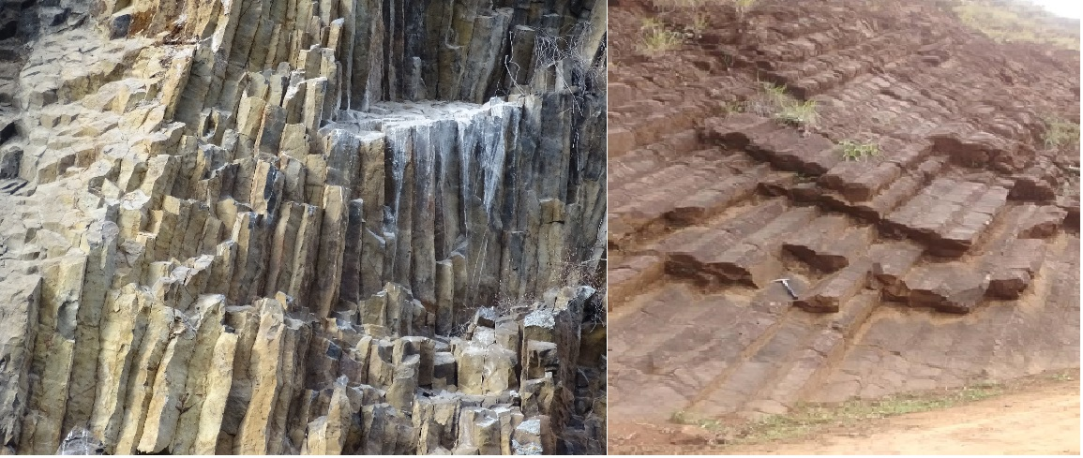

***Figura 1.1****. Afloramientos de disyunciones columnares en el poblado de La Calera en Nariño (izquierda, foto: John J. Sánchez) y el municipio de Vijes Valle del Cauca (derecha, foto: autor)*

* 1. **Estado del arte**

**1.1.1 Investigaciones a través de la historia**

En el libro Rerum Fossillium (1565) de Konrad Gesner se encuentra la representación pictórica más antigua de la cual se tenga registro sobre las columnas de basalto Figura 2, en esta podemos ver que algunas columnas tienen unas terminaciones típicas de los cristales, esta exageración de la terminación de las columnas se debía a que en esta época se creía por parte de algunos filósofos que los basaltos columnares tenían su origen a partir de la depositación de cristales en el mar. Gesner era uno de los convencidos de que la perfecta simetría y hexagonalidad de las columnas de basalto de muchos flujos de lava se habían precipitado en forma de cristales gigantes desde un océano primordial (Pyle & Sigurdsson, 1999).

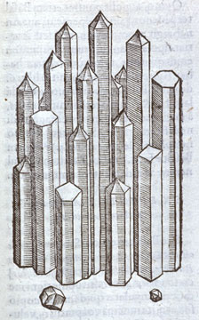

***Figura 1.2***. Primera representación pictórica de las columnas de basalto (disyunciones columnares) del libro Rerum Fossillium (Gesner, 1565). Imagen recuperada de <http://vulcan.lindahall.org/14.shtml> <http://historyofgeology.fieldofscience.com/2010/09/columnar-jointing-meme-saxony-1565.html>.

La llamada “Calzada de los Gigantes” (*Giant´s Causeway*) ubicada en el Norte de Irlanda es uno de los afloramientos de disyunciones columnares más conocidos y declarado como una de las maravillas del mundo moderno. Los relatos sobre las particulares formas presentadas por estas columnas datan de 1693, en una publicación de Sir Richard Bulkeley, considerado el primer científico que describió esta estructura (curiosamente, se sabe que Bulkeley nunca visitó el afloramiento), limitándose a considerar el sitio como una composición de cilindros verticales todos de una misma pieza solida sin disyunción alguna. En respuesta al artículo de Bulkeley el reverendo Samuel Foley (1694) publicó dos artículos en los cuales corrige la descripción hecha por Bulkeley y da una descripción más completa de las estructuras columnares de la Calzada, el primero de los artículos además de contener un mapa va acompañado de un grabado de Christopher Cole de una vista en perspectiva del sitio, el cual se considera la primera ilustración conocida de la Calzada de los Gigantes figura 3.

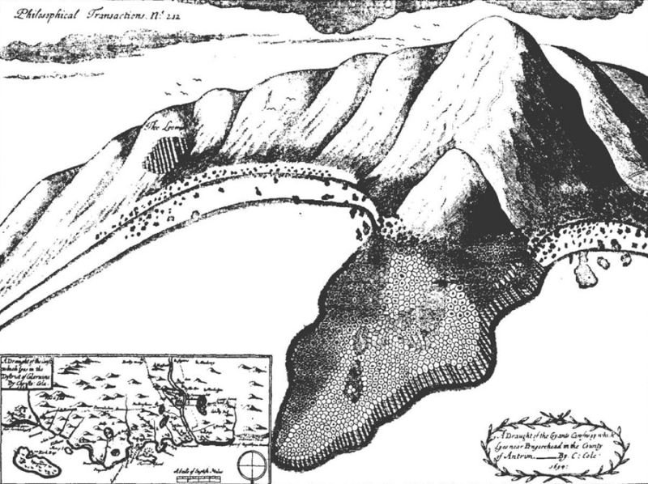

***Figura 1.3****.* Grabado de Cristopher Cole sobre las disyunciones columnares en la calzada del Gigante, considerado la primera representación pictórica del afloramiento. Tomada de https://pbs.twimg.com/media/DYficELXUAAIpYi.jpg

Pero es el doctor Thomas Molyneux (1698) quien realmente se interesó de una manera más detallada por las características de los patrones presentados por las diaclasas columnares en la Calzada de los Gigantes, aunque al igual que Bulkeley tampoco visito la Calzada, identificó por primera vez las rocas de la Calzada como *Lapis Basaltes* de la variedad *Basanos maximus Hibernicus*, conocida hoy en día como basalto.

En 1771 Nicolás Desmarest, encontró basaltos prismáticos formando columnas hexagonales en el suroeste de Clermont, sus observaciones de la relación de estas columnas con los flujos de lava demostraron que los basaltos tenían su origen en rocas volcánicas.

**1.1.2 Teorías acerca de la formación de las disyunciones columnares**

Con respecto al origen de la formación de disyunciones columnares se han propuesto varias hipótesis. Una de ellas fue la llamada cristalización concrecional sugerida por Watts (1804) y defendida extensamente por Jukes (1862). La cual afirma que el magma fundido se solidificó alrededor de una serie de centros aislados para formar grades bolas plásticas, que al presionarse sobre si dieron la típica simetría hexagonal.

Otra de las hipótesis contempladas fue la de convección, propuesta por Benard y Dausere (xx) y estudiada extensamente por Sosman (1916) quien demostró que un sistema de celdas de convección hexagonal se desarrolla cuando una fina capa de cera o aceite se calienta en un recipiente plano, encontró además que si se le agregan partículas sólidas, las más ligeras que el fundido tienden a moverse hacia los bordes exteriores, mientras las más pesadas se concentran en el centro, con esto afirmó que las disyunciones columnares son el resultado de la convección y que la diferencia de composición entre el centro y los bordes de algunas columnas se debe al movimiento convectivo.Un hecho contrario a esta hipotesis es el planteamiento referente a la forma de una columna,la cual es diferente a la celda de convección. También se hace alusión a que las columnas formadas por lavas son altas y estrechas, mientras que las de convección son cortas y anchas. El autor Lefeber (1956) intentó superar esta dificultad anteriormente planteada,sugiriendo que un arreglo de celdas pequeñas apiladas podrían conformanla columna completa.

Otra de las teorías que explicar el fenómeno de las disyunciones columnares es la propuesta por Tiller(1963) quien presentó una revisión exhautiva de la hipotesis del superenfriamiento constitucional y otros aspectos de la solidificación expuesta en un comienzo por Rutter y Chalmers (1953). Otro de los aportes a la hipsoteis del superenfriamiento es el de Guy (1990), que hace una reflexiona sobre los mecanismos de superenfriamiento constitucional haciendo énfasis en la predicción de gradientes de composición química durante la solidificación:según este autor estos gradientes pueden o no aparecer en el sólido final, es decir entre el centro y el borde de la columna de basalto. esta predicción contrasta fuertemente con la hipótesis contraccional térmica de un sólido homogéneo. Gilman (2009) cuestiono también la hipótesis contraccional argumentando que los patrones de fractura en materiales frágiles homogéneos (por ejemplo, los cristales) no toman formas poligonales cuando el material se somete a campos de tensión homogéneos, otro de los argumentos dados por Gilman es la geometría de las articulaciones, pues en el fenómeno de contracción, se obtienen polígonos con ángulos de 90° con posibles contornos cóncavos (y las articulaciones pueden abrirse); Mientras que en el fenómeno de súper enfriamiento constitucional se obtienen otros polígonos siempre convexos, en particular los hexágonos con ángulos de 120° (y las juntas pueden permanecer cerradas) . (introducir explicando primero la hipotesis contraccional).

Otro de los hechos que apoya la hipótesis de súper enfriamiento es la existencia de estructuras circulares y radiales dentro de las columnas, que no pueden explicarse por meteorización ni por la influencia de las fracturas que delimitan los prismas.(explicar mas esta parte) ver figura 1.4.



**Figura 1.4*.*** *Esta fotografia muestra una sección transversal de una columna que presenta una estructura radiante limitada por un círculo. El círculo está inscrito dentro de la sección poligonal. Parque Skaftafell, Islandia. (Tomado de Guy 2010)*

Asi mismo laa hipótesis contraccional por su parte afirma que la formación de las columnas se debe a las tensiones generadas en el proceso de contracción térmica, durante la etapa de enfriamiento de la lava. Esta fue propuesta en principio por Raspe (1776), otros autores aceptaron y la desarrollaron mas detalladamente esta propuesta entre ellos se podrian citar los mas relavantes como son Scrope(1825), Thompson(1863), Mallet (1875) , Bonney (1876), Lomas (1897),Iddings (1886, 1909), este último fue el primero en reportar la existencia de bandas horizontales en las caras de las columnas conocidas posteriormente como estrías. Sin embargo, el autor más representativo de esta hipótesis es Mallet quien fue el primero en aplicar la elasticidad lineal y la teoría de la conducción de calor, para demostrar cómo un flujo de lava caliente se enfría, posteriormente se agrieta, se produciendo un patrón de fisuras poligonal de tipo columnar.

**1.1.3. Investigaciones actuales basadas en la teoría contraccional**

Algunas de las investigaciones actuales sobre la formación de las disyunciones columnares están basadas en la teoría contraccional de Mallet, es el caso de la hipotesis modificada de la contraccion termica propuesta por Spry (1962) quien teniendo en cuenta la distribución de tensiones térmicas y los posibles modos de propagación de la fractura(ampliar)... Otros de los autores como Ryan y Samis (1978), trabajan sobre mecanismos de formación de estrías en basaltos en enfriamiento, realizando una comparación entre las fracturas producidas experimentalmente y las de los flujos de lava naturales. Basando sus hipótesis en las observaciones del proceso de enfriamiento del lago de lava Makaopuhi en Hawaii. Por otro lado Aydin y Degraff (1988) abordan el problema de la maduración de los patrones y proponen que estos evolucionan sistemáticamente a redes hexagonales a medida que las juntas crecen hacia adentro durante la solidificación de la lava. Esta evolución se produce por el cambio gradual de la mayoría de las intersecciones ortogonales a intersecciones no ortogonales de unos 120°, formando así una red de patrones poligonales con predominancia hexagonal en los casos más maduros.

A su vez Budkewitsch y Robin (1994) proponen un modelo geométrico y un algoritmo basado enlos diagramas de Voronoi en el cual cada nueva grieta debe propagar paralelo hacia el gradiente térmico, por delante de la punta de la grieta primaria. En cuanto a experimentos sobre disyunciones columnares Müller, (1998) realiza una investigación mediante la desecación de mezclas de almidón y agua,concluyendo que los patrones de grieta relacionados con la columna en basalto y almidón son en gran parte similares, las diferencias en sus escalas espacio-temporales se deben a la diferencia en las constantes de difusión que son aproximadamente dos órdenes de magnitud.

Por su parte Jagla y Rojo (2002) trabajaron el problema de la maduración de los patrones del fenómeno de disyunción columnar, demostrando que el ordenamiento típico que se observa de las columnas puede ser descrito como una tendencia a minimizar una energía funcional, ademas realizaron simulaciones atómicas para confirmar esta interpretación. Por otra parte Saliva y Jagla (2003) utilizan el método de elementos finitos para calcular el campo de deformación delante del frente de fisura, observando la tendencia de las grietas a adaptarse dinámicamente para alcanzar un patrón poligonal estable.Tambien encontraron que la tendencia de las grietas a desplazarse lateralmente a la penetración depende de la geometría de las grietas vecinas, pero es independiente de la escala global del patrón. Tomomaru y Matsumoto (2004), Mediante un experimento utilizando una mezcla de almidón-agua estudiaron el efecto de la velocidad de enfriamiento sobre las características morfológicas de una articulación columnar de basalto.

Goehring (2008) trabajo el problema de la selección de escala que determina el diámetro de las columnas, realizo observaciones en experimentos controlados en suspensiones de almidón de maíz y agua, encontrando que el tamaño de las columnas es inversamente dependiente de la velocidad del frente de contracción durante su formación, también realizo observaciones de campo en flujos de lava solidificados en donde analizo en detalle las anchuras de las columnas y las alturas de las estrías mostrando una proporcionalidad inversa entre sí. Hetényi et al (2012), realizaron mediciones cuantitativas sobre el tamaño de columnas en 50 sitios en 3 países de Europa, el estudio se centró en la composición química de las rocas y el estilo de emplazamiento junto con la geometría de lava, con esto dedujeron condiciones de contorno para el proceso de enfriamiento y la tasa de pérdida de calor. Jungen, (2012) presentó un modelo variacional suponiendo que el proceso de fractura busca minimizar la energía total del sistema. La expresión de la energía elástica se simplifica y la configuración de energía mínima es determinada analíticamente por una derivación rigurosa. Además, se estudió el comportamiento de la energía bajo la simetrización de Steiner y Schwarz de la sección transversal de la columna. Phillips, et al, (2013) estudiaron las disyunciones columnares en flujos de lava basáltica en la isla de Staffa en Escocia, utilizando una combinación de mapeo de campo y medición de las dimensiones de las columnas, petrología de muestras y mediciones de las distribuciones de tamaños de cristal plagioclasas que interpretaron usando modelos teóricos, encontraron un índice de hexagonalidad similar al de la Calzada del Gigante y dedujeron mecanismos de enfriamiento.

Hoffman et al (2015), mediante la aplicación de conceptos de la mecánica de fractura elástica lineal y el principio de máxima velocidad de liberación de energía, describe la evolución del patrón de fisuras como una transición de la configuración de inicio rectangular al patrón hexagonal, mediante un estudio analítico y por medio de la simulación tridimensional de elementos finitos. Christensen et al (2016)**,** presentan un estudio exhaustivo de disyunción columnar basado en experimentos de enfriamiento de ácidos esteárico, y utiliza simulaciones numéricas para demostrar que el diámetro de las disyunciones columnares es una función no trivial

A pesar de que algunas cuestiones siguen sin entenderse totalmente y de no ser una teoría completa, la hipótesis contraccional hoy en día sigue siendo la más aceptada y sigue motivado numerosos trabajos con diferentes metodologías de investigación.

* 1. **Estudios sobre disyunciones columnares en Colombia**

En Colombia se conoce de la existencia de disyunciones columnares por algunos estudios principalmente descriptivos, en los cuales se da cuenta de la presencia de formaciones con este fenómeno como los reportados por Naranjo y Ríos (1989) en donde se menciona la existencia de disyunciones columnares en los domos Sancancio y Tesorito. En otros estudios solo se señalan sitios (IDEAM, 2010) o se hace mención de la geología local y en algunos casos la petrografía y geoquímica de estas rocas (Téllez, 2011).

Se han realizado estudios geológicos en las islas de providencia y santa catalina donde se habla de la formación de las rocas que conforman el islote llamado Basalt Cay que presenta columnatas con patrón de disyunción columnar (falta referencia..) Botero y Osorio (2017) presentan un modelo geológico del campo volcánico monogentico Villamaria-Termales donde mencionan las formas hexagonales de las columnas de los afloramientos en el domo Sancacio y Tesorito.

Sin embargo, no se tiene conocimiento de un estudio detallado acerca de los mecanismos de formación ni de la historia térmica de estos sitios en Colombia.

1. **Método**

**2.1 Mecanismos de formación de disyunciones columnares**

Para encarar el estudio de cómo se forman las estructuras que presentan disyunción columnar en rocas volcánicas, en este trabajo en primer lugar se precisará sobre los detalles del modelo contraccional propuesto por Mallet (1875), luego se mencionaran las características principales de las columnas que pueden ser observadas en campo y se abordaran los mecanismos de enfriamiento dominantes en el proceso de formación.

**2.1.2 Modelo contraccional**

Como se discutió en la introducción a pesar de algunos vacíos de la teoría contraccional esta sigue siendo hoy en día la más aceptada para dar cuenta de la formación de las disyunciones columnares.

Para empezar la explicación del fenómeno de contracción, en primer lugar consideremos que un flujo de lava es una delgada lamina horizontal uniforme en estado estacionario, y que se encuentra a una temperatura tal que la podemos considerar en estado líquido (roca fundida) consideremos que las dimensiones laterales son mucho mayor que su espesor, y que se enfría por conducción por contacto con la superficie inferior que se encuentra a una menor temperatura, y en la superficie superior consideremos un enfriamiento por extracción de calor por radiación mediante el aire circundante. A medida que la lava se enfría, la energía interna de las partículas que componen la lava disminuye y las distancias intermoleculares se hacen menores cuya consecuencia macroscópica es una contracción del material. Dado que a altas temperaturas la viscosidad es baja, la contracción tiene lugar debido a un flujo interno en la lámina en sentido vertical, lo que hace que en principio la lámina tendera a hacer más delgada en vez de disminuir en su área superficial.

Si aproximamos el proceso de contracción a dos dimensiones, pueden existir dos modos de contracción como se muestra en la figura xx. En el primer modo todo el flujo tabular puede contraerse con una reducción de tamaño, y el segundo ocurrir en varios puntos es decir una contracción localizada. En promedio, los centros de contracción localizados estarán equidistantes lo cual se puede aproximarse a un diagrama de Voronoi.

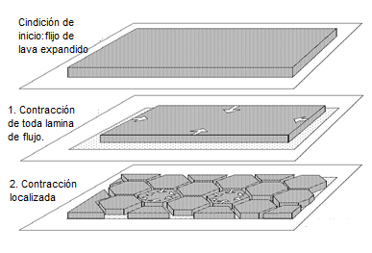

***Figura 2.1****.* Condición de inicio para el proceso y los dos posibles modos de contracción. Recuperada y modificada de https://s3.amazonaws.com/gs-geo-images/b78e1a30-965a-41db-b473-e3ee4dcf1b52.jpg

En lo relacionado con el segundo modo de contracción puede aparecer cuando la extensión del cuerpo es grande y existe un gradiente de temperatura, en este caso la contracción no es libre y se genera estrés térmico, este empieza a aparecer cuando la lava en enfriamiento alcanza la temperatura de transición vítrea *Tg*, la cual se puede considerar como la temperatura a la cual hay un cambio en las propiedades mecánicas de la lava. En el basalto experimentalmente se ha detectado un cambio en el coeficiente de expansión térmica, un salto abrupto en la dependencia del módulo de Young con la temperatura y como un cambio en el comportamiento de relajación de estrés. Tg es de aproximadamente 725 °C para el basalto (Ryan y Samis, 1981). Cuando se excede la resistencia de la capa de lava en enfriamiento, empieza el fracturamiento de la lava en superficie, formándose grietas primarias que en el proceso de enfriamiento empiezan a entrar en profundidad en dirección perpendicular a las isotermas y a las superficies de contacto, la evolución de esta red de grietas primarias formara las redes poligonales observadas en los distintos afloramientos alrededor del mundo.

En el proceso de enfriamiento y considerando que tenemos dos frentes de enfriamiento que van avanzando hacia el interior del cuerpo magmático, las direcciones de las tensiones térmicas acumuladas por la contracción son paralelas a las isotermas y por ende a las superficies de enfriamiento, los esfuerzos generados por las tensiones térmicas hacen que se produzca el fracturamiento con dirección perpendicular a las zonas de contacto o superficies de enfriamiento, haciendo que se divida en columnas como se exhiben en algunos afloramientos.

**2.2. Clasificación por niveles de los afloramientos de las diyunciones columnares**

En general los afloramientos de roca que presentan el fenómeno de disyunción columnar guardan ciertas características como la presencia de una sucesión de dos o más niveles de columnas (Tomkeieff, 1940). Un nivel lo podemos considerar como una cierta extensión del afloramiento en el cual las columnas que lo conforman presentan un estilo particular, y distinto a los otros niveles.

En este sentido Bakewell (1815) fue el primero en describir los niveles donde las columnas tienden a hacer todas paralelas conocida como columnata, Tomkeieff (1940) por su parte se encargó de darle nombre a los niveles que presentan cierto desorden en las direcciones de las columnas llamándolo entabladura en la figura xx, se muestra el afloramiento ubicado en la isla de Staffa en Escocia donde se presenta claramente los dos niveles. Las columnas del nivel de columnata tienen una dirección perpendicular a la superficie de enfriamiento y las columnas pertenecientes a este nivel son generalmente lineales, regularmente espaciadas y tiene una tendencia hexagonal (Woodell, 2009).Una de las características de un nivel de columnata es que se pueden rastrear columnas individuales, por su parte el nivel de entabladura tiene columnas que se bifurcan y terminan unas contra otras, generalmente la entabladura puede separar dos niveles de columnatas (Spry, 1962).

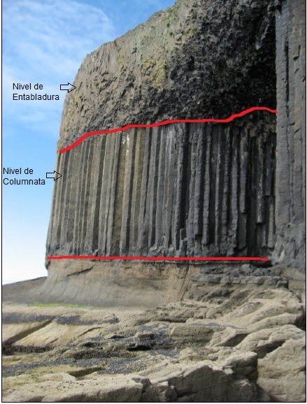

***Figura 2.2.*** Niveles de columnata y entabladura presentes en el afloramiento llamado Fingal's lava ubicado en la Isla de Staffa (Escocia). Modificado de goherong..….

Muchos de los afloramientos reportados presentan una característica común y es la presencia de dos niveles de columnatas, inferior y superior orientadas en ángulo recto con respecto a la superficie de enfriamiento (Budesqui,xxx). Estos dos niveles pueden estar separados por un nivel de entablamento, donde la estructura columnar desaparece como se muestra en la figura xx. A menudo se ve que la columnata inferior tiene columnas más anchas y más cortas que la columnata superior (DeGraff & Aydin, 1993). Factores, como la presencia de estrías y el análisis geoquímico y petrográfico pueden dar indicios sobre la formación de las columnatas inferior y superior además varios estudios () han determinado que en general se formaron durante el mismo evento, por lo que la diferencia en tamaño y altura debe estar relacionada con el mecanismo de enfriamiento (Guidi, 2013). Otros cuerpos de basalto presentan dos niveles, con entablamento en la parte superior como se muestra en la figura xxx y ocasionalmente, en la parte inferior.

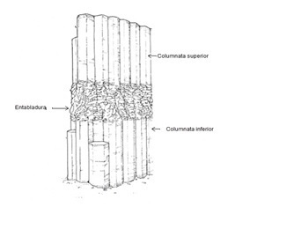

**Figura 2.3** Representación gráfica de un afloramiento con dos nivels de columnatas y un nivel de entabladura. (Tomada y modificada de Walker 1986)

DeGraff y Aydin (1987,1989) propusieron que el nivel de entabladura se forma teniendo una cantidad de agua adicional en el proceso de formación, como lluvias, inundaciones glaciares o nieve que acelera el enfriamiento y causa columnas más estrechas. Esto conllevaría a un patrón caótico propio del entablamento (Long & Wood 1986).

Las disyunciones columnares no siempre son lineales a lo largo de un afloramiento, existen casos en los cuales las columnas de los afloramientos se curvan ver figura xx, esto podría ser consecuencia de que las isotermas también se curvan, debido a que las disyunciones columnares se propagan perpendicular a las isotermas (Wodel,2012).

Figura xx cruvas….

### 2.3 Mecanismos de enfriamiento (los modelos térmicos)

Actualmente en el estudio de las disyunciones columnares se consideran principalmente dos mecanismos de enfriamiento, la conducción de calor por difusividad térmica y la hipótesis del enfriamiento por convección asistido por grietas (Gohering & Morris (2008).

Se conoce que debido a la presencia de agua en las grietas se produce una transferencia de calor convectivo que hace mayor la eficiencia para el enfriamiento de las columnas (Budkewitsch & Robin, 1994), pero en casos donde no hay suficiente agua o cerca a los márgenes de flujo, el trasporte de calor es convectivo dominado por la difusividad térmica (Gohering & Morris, 2008).

**2.3.1 Conducción de calor por difusividad térmica**

Cuando un cuerpo magmático se encuentra en enfriamiento asociado a esto se presenta un cambio de fase de líquido a solido (turcotte,2002). Entonces para modelar el problema consideremos un cuerpo magmático en el cual el flujo de calor es hacia la superficie y se empieza a presentar una capa sólida que a medida que se enfría el cuerpo crece su tamaño.

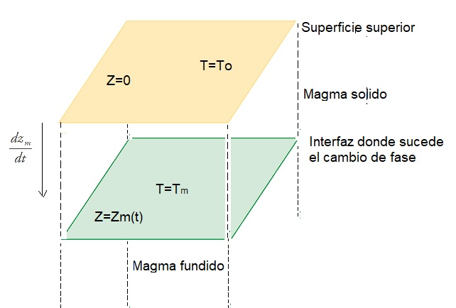

***Figura 2.4****. Esquema del mecanismo de enfriamiento por difusividad térmica*

Como muestra el esquema de la figura xxx. Supongamos que el flujo se ha solidificado a una distancia *Z=Zm(t),* además supongamos que la temperatura del magma liquido es uniforme *Tm*y está siempre debajo de la capa sólida en crecimiento. Para este caso descrito de conducción de calor por difusividad térmica, hacia la superficie superior empezamos considerando la ecuación de difusión térmica en una dimensión dada por

$\frac{∂T}{∂t}=κ\frac{∂^{2}T}{∂z^{2}}$ (2.1)

donde $κ$ es la difusividad térmica y *T* es el campo de temperatura. La ecuación 2.1 gobierna la variación espacial y temporal de la temperatura cuando hay una transferencia de calor en una dimensión por conducción.

La solución a la ecuación 2.1 en el semi-espacio *0 ≤ Z≤ Zm(t)* es

$\frac{T-T_{0}}{T_{m}-T_{0}}=erfc\frac{z}{\sqrt{4κt}}$ (2.3)

donde *erfc* es la función de error complementaria

$erfcη=1-erfη$ (2.4)

A su vez $erf⁡\left(η\right)$ es conocida como la función de error

$erf\left(η\right)=\frac{2}{\sqrt{π}}\int_{0}^{η}{e^{-η^{'2}}dη^{'}}$ (2.5)

La ecuación (2.3) es resuelta sujeta a las condiciones de *T = T0* en Z = 0, T = Tm en Z= Zm (t), y *Zm = 0* en *t = 0*. Donde se ha introducido la coordenada adimensional $η=\frac{z}{\sqrt{4κt}}$, esta es la escala de longitud sobre la cual los cambios de temperatura y por lo tanto la contracción ocurren y aumenta con el tiempo (christensen,2017).

**2.3.2 Convección asistida por grietas**

En un comienzo en el proceso en el cual la lava se encuentra en enfriamiento el mecanismo de enfriamiento predominante en el proceso de formación de las disyunciones columnares es puramente difusivo, donde el calor sale por las superficies superior e inferior. A medida que se enfría empieza a aparecer una capa solida frágil que debido a la acumulación de tensiones empezara a agrietarse, cuando las temperaturas han caído por debajo de la temperatura de ebullición del agua, otro mecanismo de enfriamiento surge extrayendo de forma más eficiente el calor, por medio del reflujo del vapor de agua a través de las grietas. En profundidad cuando la lava aún se encuentra a una temperatura donde esta fundida, el agua que llega por las grietas empezara un proceso de ebullición generando vapor que se transporta de nuevo por las grietas y condensa cerca de la superficie de enfriamiento. Como resultado, la evolución térmica se desacopla en una zona convectiva, donde T ≃ 100∘C, y una zona conductora, donde T>100∘C (Goehring et al, 2016(libro)). Esta zona convectiva se propagará en profundidad a una velocidad *v* aproximadamente constante al igual que la velocidad de enfriamiento. El perfil de temperatura en profundidad para este mecanismo se representa en la figura xx

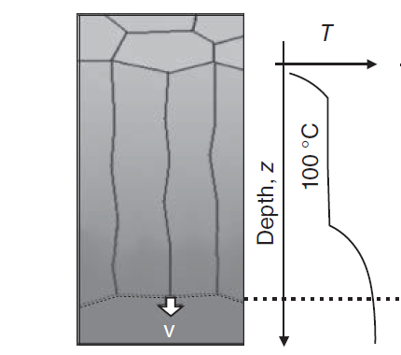

***Figura 2.5*** *El perfil de temperatura en profundidad para el mecanismo de convección asistido por grieta. Tomado y modificado de Goehring, Nakara,Dutta et al, 2015.*

Se ha podido comprobar la validez de este mecanismo de enfriamiento por medio del monitoreo del lago de lava Kilauea Iki (Hardee, 1980) en donde el perfil de temperatura del lago de lava de enfriamiento se midió durante un año. En la parte superior de los 40 m, más cercana a la superficie de enfriamiento del aire, se encontró una zona fría uniformemente 100 ºC, y esta zona se propagó a una velocidad constante hacia el interior del lago de lava. La forma espacial del perfil de temperatura medido estuvo de acuerdo, con la imagen de enfriamiento convectivo (Cristensen et al 2016).

El modelo para la descripción del enfriamiento asistido por grietas parte de la ecuación de difusión del calor, pero teniendo en cuenta un marco de referencia moviéndose a una velocidad v igual a la velocidad del frente de solidificación. Realizando un cambio de variable $z^{'}=z-vt$ tendremos

$\frac{∂T}{∂t}=k\frac{∂^{2}T}{∂{z'}^{2}}+v\frac{∂T}{∂z'}$ (2.6)

El mecanismo también implica una condición de estado estacionario en este caso la ecuación (xx) seria independiente del tiempo y si introducimos el número de Péclet

$Pe=\frac{vR}{κ}$ (2.7)

Donde R es la representación de la longitud de escala del problema, el número de Peclet es una estimación de los efectos adventivos sobre los efectos difusivos involucrados en el proceso de enfriamiento. También puede interpretarse como la relación entre el diámetro de la columna y el ancho del frente térmico (cristensen,2016). Ahora tomando z’’=z’/R tendríamos

$\frac{∂^{2}T}{∂z^{''2}}+P_{e}\frac{∂T}{∂z^{''}}=0$ (xx)

La solución a la ecuación 2.8 seria

$T\left(z^{''}\right)=T_{1}+∆T\left(\frac{1-e^{-P_{e}z^{''}}}{1-e^{-P_{e}z_{0}^{''}}}\right)$ (xx)

Donde ΔT=T0-T1 , T0=Punto de solidificación, T1= Temperatura lower, k es la difusividad termica.

El paramentro $z_{0}^{''}$ se sigue del flujo de calor debido al calor latente liberado q en el frente de solidificación, ….en el caso en que el calor latente sea despreciable, la ecuación (xx) seria de la forma

$$T\left(z^{''}\right)=T_{1}+∆T\left(1-e^{-P_{e}z^{''}}\right)$$

Poner el modelo 2d para ver la solución

.

**2.1.3 Características de las disyunciones columnares**

**2.1.3.1 Geometría de los patrones poligonales**

Las formas poligonales presentadas por el fenómeno de disyunción columnar es la característica que más llama la atención del público y de la comunidad científica. Se han observado afloramientos con este fenómeno en diferentes partes del mundo donde la mayoría de polígonos tienen seis lados hexagonos como forma predominante (Phillips et al, 2013). Aunque en algunos sitos se presentan polígonos hasta de 8 lados como lo reporta Hétenyi et al (2012). Un ejemplo de la predominancia de hexágonos es la Calzada del Gigante, una representación famosa de un área de polígonos de este afloramiento se muestra en la figura xx realizada por O’Reilly’s (1879) donde los polígonos de color verde son las columnas de seis lados, los azules de 5 lados,



**Figura 2.6.** *Representación realizada por O’Reilly’s de una sección de la Cascada del Gigante. Tomada de Goehring, 2008)*

La importancia del estudio de la geometría y de la evolución de estos patrones poligonales radica en las diferentes relaciones entre estos parámetros pueden darnos ideas de los fundamentos físicos que median el fenómeno (Goehring, 2008). En la naturaleza se presenta este tipo de fenómeno no solo en basaltos, sino que se pueden encontrar en muchos materiales como por ejemplo en sedimentos de barro (Bohn, Pauchard, Couder, 2005), en zonas donde predomina suelos helados y procesos como por ejemplo en la desecación de compuestos de almidón de maíz (Goehring & Morris, 2006), también se han detectado disyunciones columnares en el planeta marte (Milazzo et al., 2009).

Algunos estudios demuestran que los patrones poligonales evolucionan sistemáticamente desde un estado primario de redes de cuatro lados o tetragonales a redes hexagonales (Aydin & DeGraff, 1988), la observación de las intersecciones en las esquinas de las columnas permite inferir los procesos que hacen la evolución de los patrones observados en campo. Existen 3 tipos de intersecciones T, T curva, Y y X.

Estadísticamente Gray et al (1976) demostraron que para un plano infinito seccionado por una red de polígonos convexos el número promedio de lados por polígono está dado por la relación

$\overset{´}{n}=\frac{2\left(2J_{T}+3J_{Y}+4J_{X}\right)}{J_{T}+J_{Y}+2J_{X}}$ (2.10)

Donde $J_{T}$, $J_{Y}$ y $J_{X}$ son las fracciones de las intersecciones tipo T, Y y X respectivamente en la que se presenta en la red poligonal. Donde una mayor frecuencia de intersecciones tipo Y haría tender el valor $\overset{´}{n}$ hacia 6.

Para calcular la desviación o la dispersión de una red poligonal alrededor de un valor $\overset{´}{n}=6$ se puede utilizar el índice de hexagonalidad (Budkewitsch & Robin,1994)

$χ_{N}=\sqrt{\left(f_{5}+f_{7}\right)+4\left(f_{4}+f_{8}\right)+9\left(f_{3}+f_{9}\right)+16f_{10}+25f_{11}+…}$ (2.11)

donde $f_{n}$ es la frecuencia relativa de polígonos de n lados en la red.

**2.1.3.2 Evolución de los Patrones Poligonales**

El mecanismo de formación de los tipos de intersección que presentan las redes poligonales sigue siendo hoy en día un campo de investigación abierto sin embargo mediante la mecánica de fractura se puede explicar el hecho de la evolución de las intersecciones T a Y y la dirección de las grietas.

**2.1.3.2.1 Energía de Fractura y maximización de la tasa de liberación de energía elástica**

Griffith (1921) realizo el planteamiento energético de la mecánica de fractura que fundamentó el formalismo de la propagación de grietas en sólidos. Es así como el avance de una grieta puede explicarse en términos de un balance entre la energía disponible y la energía requerida para que se presente dicho avance.

La energía disponible para la extensión de la grieta se conoce como la tasa de liberación de energía de tensión (***G***) dada por la ecuación

$G=\frac{-∂U_{el}}{∂A}$ (2.12)

Donde $U_{el}$ es la energía elástica de tensión almacenada y ***A*** es el área de superficie…. La energía que se requiere para que la grieta avance se conoce como tasa critica de liberación de energía ($G_{c}$) , esta es una propiedad del material..relacionada con la tensión superfial o la energía superficial…

Así el balance enérgico debe estar dado por

$G=\frac{-∂U_{el}}{∂A}=G_{c}$ (2.13)

La ecuación x puede determinar el incremento del crecimiento de la grieta, pero no puede determinar la dirección de esta (Hofmann et al, 2015). Sin embargo si utilizamos el concepto de la maximización de la tasa de liberación de energía en una extensión local del frente de grieta $G_{max}$ **.**

Inicialmente la red de fisuras está dominada por interesecciones tipo T, esta se puede tomar como la configuración de inicio para la evolución hacia el patrón maduro.

**2.1.3.2.2 Algoritmo de Voronoi….**

De las investigaciones de la madurez de los patrones por medio de algoritmos basados en la teoría de teselación de Voronoi() se ha demostrado, que de un patrón inicial se llega a un patrón cada vez más maduro en el cual existe una fuerte tendencia a polígonos de seis lados como se muestra en la figura xx.

**2.1.3.2 Desorden inherente**

Los afloramientos de disyunciones columnares más maduros presentan un cierto grado de desorden que puede ser estimado mediante la medición de la longitud de los lados de las columnas, medición del diámetro, o estimación del área encerrada por la columna. En los experimentos de desecación con almidón de maíz se ha demostrado que existe una concordancia entre la desviación estándar relativa de las mediciones de los lados de las columnas y los afloramientos de disyunciones columnares en lava famosos como la Calzada del Gigante(falta referencia), la isla de staffa (falta referencia).

**………..falta**

**2.1.3.3 Espaciamiento entre grietas, tamaño de las columnas**

El espaciamiento entre grietas es uno de los parámetros más estudiados de las disyunciones columnares sobre todo los mecanismos de selección que subyacen en los diferentes tamaños de espaciamiento que se han encontrado en la naturaleza ya que el rango de longitudes abarca al menos un orden de magnitud (rayyan y samis), este parámetro puede ser medible en campo midiendo el diámetro máximo de las columnas o por la longitud promedio de los lados de las caras de los polígonos formados.

La gran mayoría de investigaciones sobre el espaciamiento entre grietas coinciden en la dependencia de este parámetro con la velocidad de enfriamiento (Tomkeieff 1940; DeGraff et al. 1989; Budkewitsch y Robin 1994; Lore et al. 2001; Cristensen et al, 2016) Estos estudios determinaron que un proceso de enfriamiento lento dará como resultado diámetros de columna más grandes que un enfriamiento rápido que dará diámetros más pequeños. Algunas investigaciones como por ejemplo la de Hetengy et al, 2012atribuyen influencia en el tamaño de la columnas a el entorno geológico en el cual sucede el proceso de enfriamiento como por ejemplo el tipo de emplazamiento (caudal de lava, lago de lava, cúpula de lava, umbral y dique), pues las superficies de enfriamiento y sus geometrías controlan en gran medida el traspaso de calor de la lava en enfriamiento hacia el ambiente, teniendo así una repercusión directa sobre la velocidad de enfriamiento, y también sugirió que la composición química de la lava tiene una gran influencia en la velocidad de enfriamiento, ya que la porción de vidrio en la lava puede ser proporcional a la velocidad de enfriamiento (un enfriamiento más lento produce mayor cristalinidad.

**2.1.3.4 Estrías**

Otra de las características de las disyunciones columnares observables y en algunas ocasiones medibles tiene que ver con las bandas paralelas que se presentan en las caras de las columnas que generalmente son discontinuas, estas son perpendiculares al eje de las columnas como se muestra en la figura 2.7.

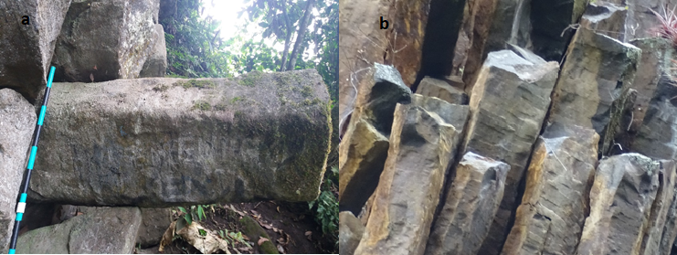

**Figura 2.7***. a. Columna del afloramiento de Casabianca departamento del Tolima donde se observa el fenómeno de bandas discontinuas perpendiculares al eje axial de la columna (fotografía de D. Florez,2017), b. Fenómeno de estriación en basaltos en afloramiento en azufral departamento de Nariño (fotografía tomada por J. Sanchez,2017)*

Estas bandas se forman al darse un avance gradual de las fracturas, y la distancia entre dos marcas de estría corresponden al avance puntual de la grieta(fractura) debido a la liberación de tensiones durante el enfriamiento. La figura 2.7 a y b muestran dos afloramientos en Colombia donde las columnas presentan claramente el rasgo de estriamiento.

El crecimiento de las grietas inicia cundo la tensión en la punta de la grieta inicial excede la resistencia a la tracción de la roca y la nueva grieta se propaga hasta alcanzar la isoterma correspondiente.

**2.1.3.5 Relación entre el tamaño de estría y la longitud de lado**

Varios estudios sobre el tamaño de estría y la relación entre la separación entre grietas sugieren que existe una correlación lineal entre estos dos parámetros, y una relación inversa en la con la velocidad de enfriamiento (Degraff ,1993).

Como se discutió anteriormente las columnas con mayor diámetro proviene de lavas que se enfrían lentamente, mientras que las de menor diámetro se enfrían más rápido, por lo que el tamaño de las estrías varia proporcionalmente al ancho lateral promedio de las columnas (Ryan & samis 1978)..Para hallar la relación entre las mediciones de estria y de longitud de lado, se debe tener en cuenta el tipo de mecanismo de enframiento que predomina. De acuerdo a esto en primer lugar para un mecanismo puramento difusivo, partimos de la solución de la ecuación (2.3)…

.

Y asumiendo que las marcas de estría en las columnas son las indicaciones del paso de la grieta desde una zona donde existe una acumulación de tensión (estrés) térmica inicial a otra zona de tensión (estrés) final, y que estas tensiones están relacionadas con una diferencia de temperatura por medio de la siguiente ecuación (Turcotte,2001)

$σ=\frac{αE∆T}{\left(1-ν\right)}$ (2.15)

Donde

De esta manera el tamaño de estría representa la distancia entre dos isotermas fijas $T=T_{ini}$ y fijas $T=T_{fin}$. Goehring (2008) propuso que esta relación entre las temperaturas inicial y final y la altura de estría estaría dada por

$\left\langle s\right\rangle =\left[\frac{{erf}^{-1}\left(U_{term}\right)}{{erf}^{-1}\left(U_{init}\right)}\right]z$ (2.16)

En segundo lugar para encontrar la relación entre el tamaño de estría y la longitud de lado para un mecanismo de conveción asistido por grietas, tomamos la solución invertida de la ecuación xx

$z^{''}=\frac{-1}{P_{e}}ln\left[\frac{T_{0}-T\left(z^{''}\right)}{ΔT}\right]$ (2.14)

Al igual que en el mecanismo puramente difusivo asumimos que las marcas de estría son….

Es decir $\overset{´}{E}=\frac{z^{'}}{\overset{´}{L}}=z^{''}\left(T_{fin}\right)-z^{''}\left(T_{ini}\right)$

Utilizando la ecuación 2.14 se obtiene

$$\frac{E}{L}=\frac{1}{P_{e}}ln⌈\frac{T_{0}-T\left(z_{ini}^{'}\right)}{T_{0}-T\left(z_{fin}^{'}\right)}⌉$$

La relación dentro del logaritmo natural es una relación entre el estres plano ya que según la ecuación (xx), tendrimaos

Ecuacion de estrés plano

Es decir que de la relación $\frac{E}{L}$ se puede encontrar a su vez la relación entre el estrés plano

$$\frac{σ_{ini}}{σ_{fin}}=e^{\frac{E}{L}P_{e}}$$

1. **Datos**

**3.1 Datos en campo**

Para el análisis de los mecanismos de enfriamiento, orden, regularidad de las formaciones que presentan el fenómeno de disyunción columnar en los sitios visitados en Colombia se tomaron datos de longitud de lado, diámetro máximo y mínimo de las columnas, conteo de números de lados, conteo de tipos de intersección en las junturas, se midieron ángulos internos y cuando se evidenciaron estrías se midió el espaciamiento entre estas, se tomaron muestras de roca de los diferentes sitios para el posterior análisis químico. Los parámetros geométricos medidos se ilustran en la figura 3.1

En algunas de las unidades geológicas visitadas, se midieron características geométricas de la columna a las cuales se pudo tener acceso, realizando un buen número de mediciones sobre cada parámetro geométrico para determinar las incertidumbres de las medidas y obtener una buena estadística de las mediciones.

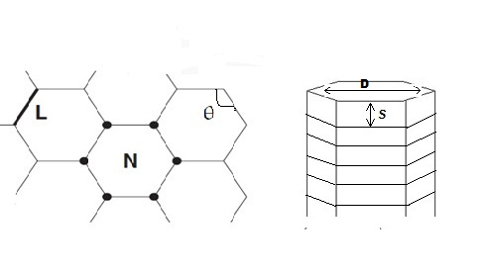

**Figura 3.1**. *Ilustración de las medidas tomadas a las columnas en campo o procesadas por medio de software.*

En la figura 3.1 se muestra……

La cantidad de datos estuvo condicionada a factores como la accesibilidad, la erosión y daños que presentaban las columnas. En su gran mayoría se realizaron mínimo tres medidas de cada uno de los parámetros geométricos. Los datos de espaciamiento de estría fueron pocos ya que el número de caras de columnas que presentaban o evidenciaban el rasgo eran muy pocas debido al pobre estado de conservación de las columnas debido en gran parte a la condición ambiental del sitio y en algunos casos debido a los turistas. Los ángulos se midieron directamente sobre la columna en los casos en que la erosión no había redondeado los vértices, los demás se realizaron mediante el análisis fotográfico.

Cuando no fue posible visitar los sitios o el acceso era difícil los datos se obtuvieron por medio del procesamiento de las fotografías tomadas procesadas por medio de un software que se detalla a continuación.

**3.2. Datos del procesamiento por medio de software**

Cuando no fue posible realizar mediciones directas sobre las columnas de los parámetros geométricos se realizó un procesamiento de las fotografías tomadas en campo mediante un software interactivo en código MATLAB () desarrollado por el profesor Gregory Hetengy (2012). Este software nos da las medidas de las longitudes de los lados de las columnas, estima el área encerrada por cada polígono trazado, para ello toma como referencia una escala real que esté presente en la foto y de la cual se conozca la longitud como se aprecia en la figura 3.2 circulo negro.

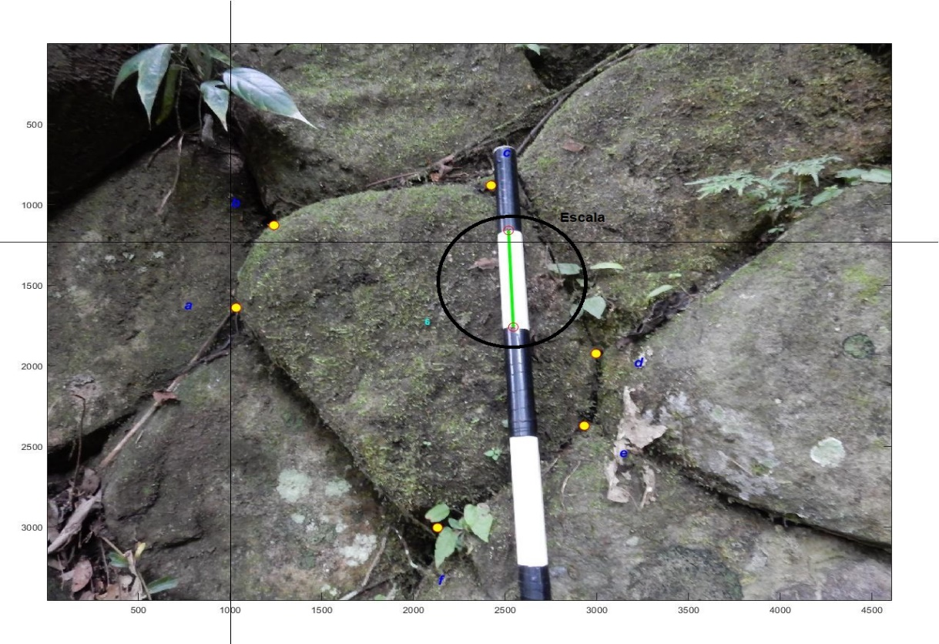

**Figura 3.2.** *Fotografía que presenta la escala línea de color verde marcada por el software, para calibrar las dimensiones que se quieren medir.*

En primer lugar, se da clic sobre los extremos de la escala círculos de color rojo en la figura 3.2, se ingresa el valor de la longitud real de la escala y el software une con una línea de color verde, con esto queda calibrado las dimensiones que vayamos a medir.

Luego se da clic sobre los vértices de la columna, círculos de color amarrillo en la figura 3.2 y se ingresa el número de vértices, con esto el software une estos vértices con líneas rectas y calcula la longitud de cada lado y el área encerrada por el polígono como se muestra en la figura 3.3

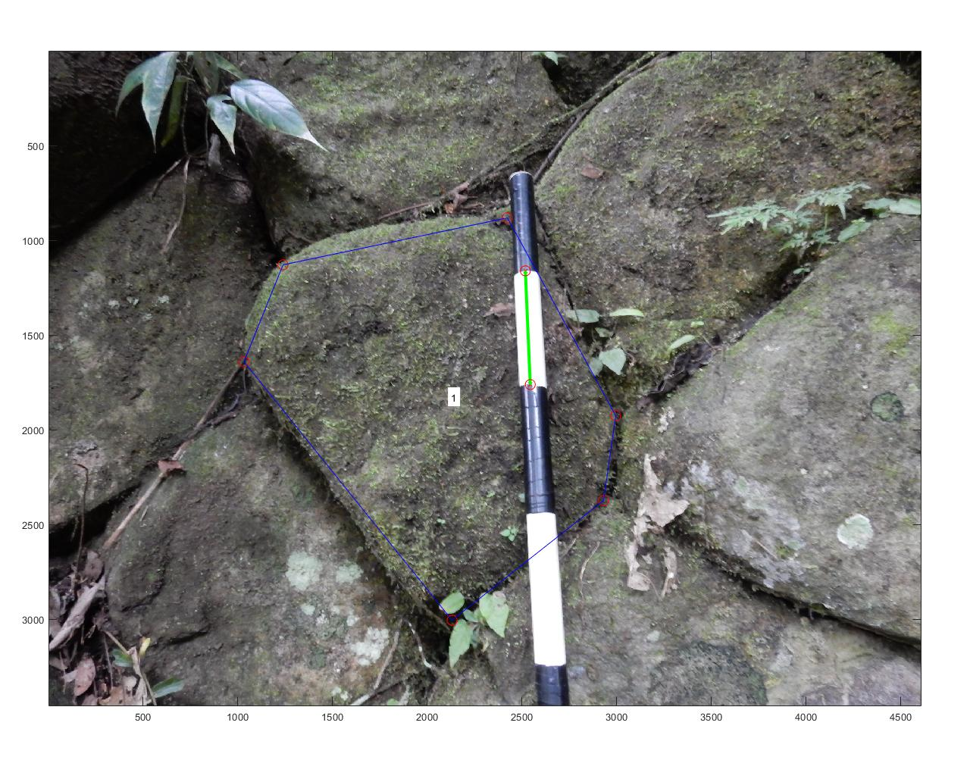**Figura 3.3***. Polígono trazado por el software para el cálculo de las longitudes de los lados y el área encerrada por este*

También es posible utilizar el software interactivo en código MatLab® para la parametrización de estrías que se puedan notar en las columnas como se muestra en la figura 3.4

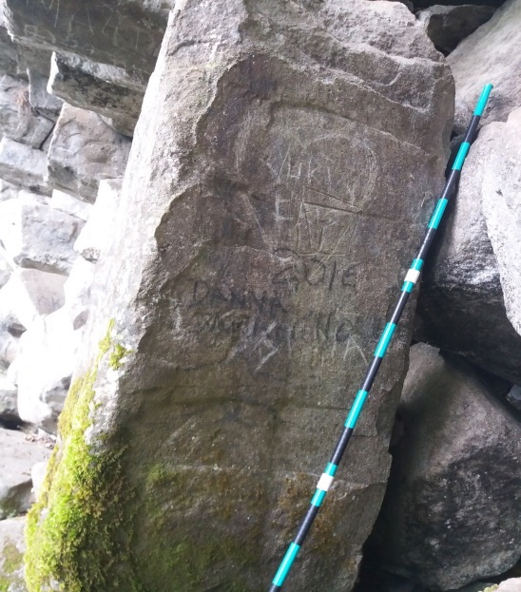

**Figura 3.4*.*** *Columna donde se puede estimar el tamaño de estría mediante el procesamiento con el software*

Para la medición de ángulos se utilizó la herramienta libre MB-Ruler®, un programa que permite medir ángulos sobre imágenes figura 3.5.

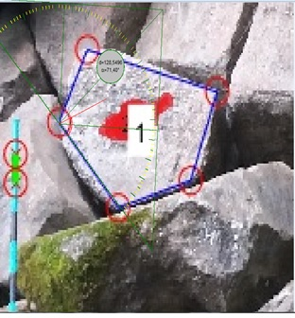

**Figura 3.5.** Calculo del Angulo interno sobre una columna mediante la herramienta MB-Ruler®

**3.3. Descripción de los sitios**

**3.3.1. Sitio Santa librada**

En este sito se tomaron datos directamente y también se obtuvieron datos por medio del procesamiento en software de las fotos. Los afloramientos que presentan disyunción columnar se encuentran en la zona conocida como vereda la Honda que se ubica aproximadamente a 6 km del municipio del Líbano Tolima hacia el suroeste, en la carretera que conduce hacia la vereda Santa Teresita. Según el mapa de la figura xx los afloramientos están formados por el conjunto de lavas pertenecientes al primer periodo eruptivo del Ruiz (CL-PER)

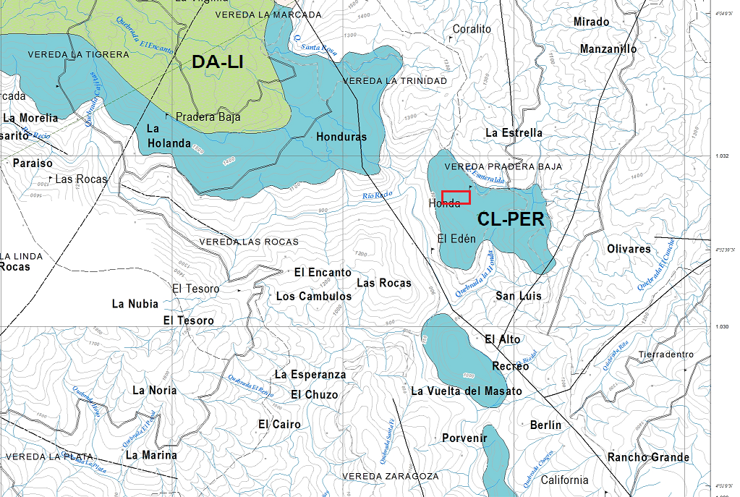

*Figura xx. Mapa geológico de la zona donde se localizaron tres afloramientos de interés. Tomado y modificado del mapa geológico del Complejo Volcánico Nevado del Ruiz (Martínez et al., 2014)*

Los afloramientos encontrados se encuentran sobre la zona que se muestra en la figura xx. En esta la zona se encontraron 3 afloramientos de interés

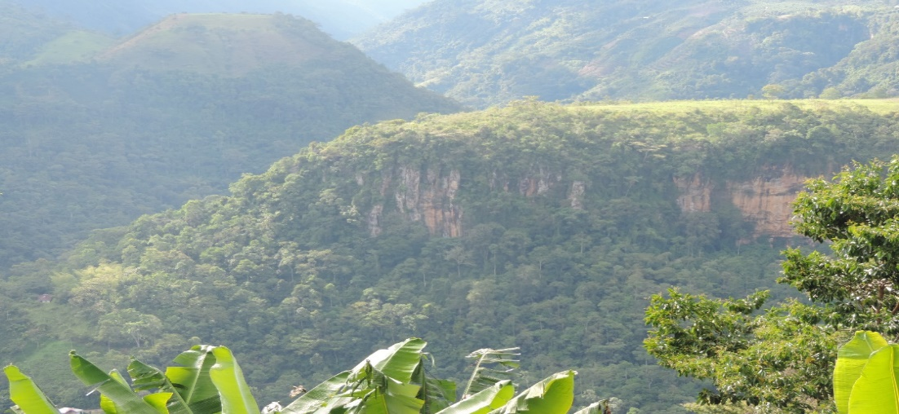

*Figura xx. Vista de la zona donde se localizaron los tres afloramientos*

El primero de ellos se encontró sobre la carretera llamada los negritos, que conduce a la vereda santa teresita las coordenadas del afloramiento son: latitud 4.88638106, longitud -75.02756867 y altitud 1203. Este afloramiento se encuentra sobre la carretera. Tiene una extensión de 10 metros de espesor y de alto aproximadamente 20 metros, se pudo observar alrededor de 40 columnas que conforman el afloramiento, están orientadas verticalmente respecto a la superficie(terreno). De las columnas que se han rodado por erosión se pudo observar 10 columnas de sección trasversal de forma poligonal de 6 lados con longitudes entre 22 -48 cm y 4 columnas de 5 lados entre 25-42 cm, que presenta desgaste por meteorización, se midieron los ángulos internos, de la muestra de este sitio se observa que presenta cristales y un color gris claro, en la figura 3 se muestran algunas fotografías tomadas del sitio.

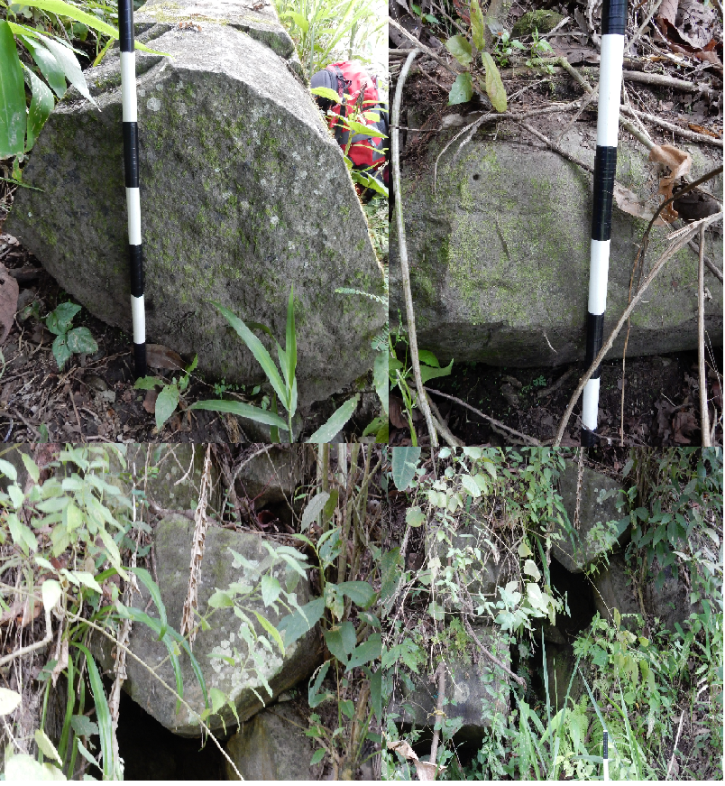

*Figura 3. Algunas columnas en el primer afloramiento llamado “los negritos”*

El segundo afloramiento conocido como “los cristales” se encuentra dentro de la reserva Agroecológica Santa Librada las coordenadas fueron: latitud 4.878607, longitud -75.02328 y altura 1024. Tiene un espesor de 13 m y una altura aproximada de 6 metros, se pudieron observar 170 columnas, están inclinadas respecto a la superficie (terreno) casi perpendiculares a este, se midieron los lados que presentan menos desgaste comparados con el afloramiento 1, ángulos internos y donde se observó estrías se midió el tamaño, se obtuvo una muestra del sitio que también presenta cristales y color gris claro.

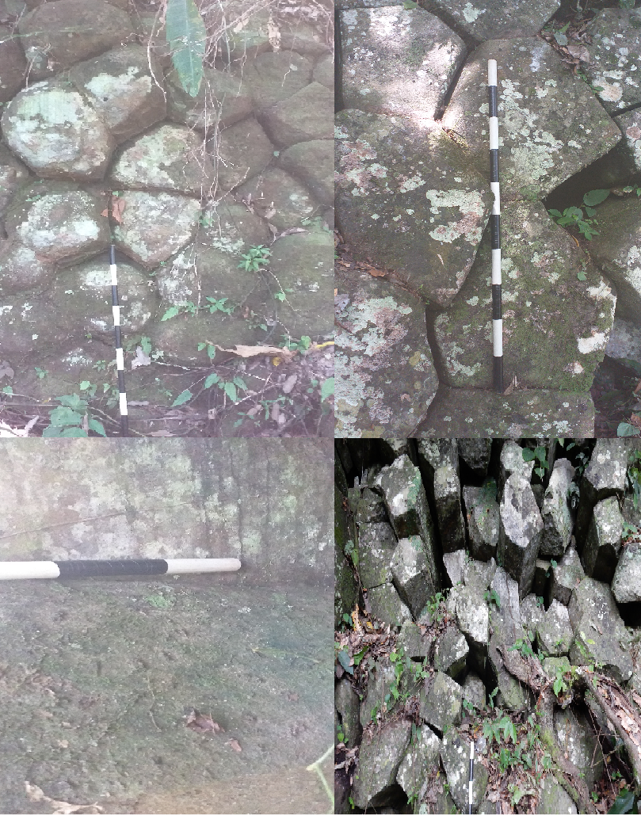

*Figura 4. Algunas fotografías del afloramiento llamado “Cristales”.*

El tercer afloramiento denominado el “Peñón” también se encuentra dentro de la reserva, tiene una extensión aproximada de 50 metros de espesor y 75 metros de alto, con coordenadas Latitud 4.87601347, logitud -75.01981468 y altura 1142. Son columnas verticales cuyos lados miden ente 53-101 cm, poco regulares, se puede apreciar un posible margen de flujo, se aprecia rasgos de estría que se miden a partir de la base del afloramiento, y se aprecia un aumento en el tamaño de estría con respecto a la base. De la muestra se observa presencia de cristales y color gris claro.

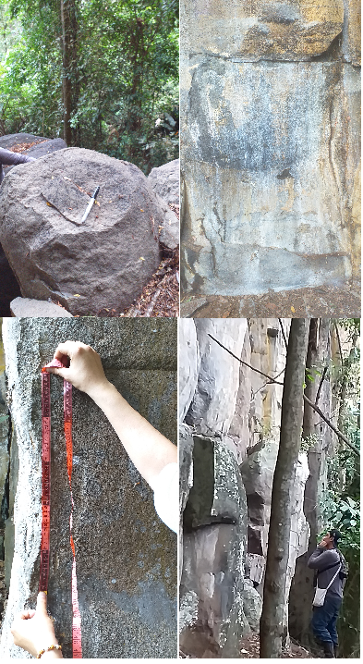

Figura 5. Fotografías del Afloramiento 3 Llamado “el Peñon” dentro de la reserva Santa librada.

Xx Sitio “Los ataúdes” Vijes Valle del Cauca

Datos de medidas directas y procesamiento de fotos

………….

xx. Domo Victoria

Datos obtenidos por procesamiento en software

xx Domo Sancancio

Datos obtenidos por procesamiento en software

xx Los carros de piedra Casabiaca

Datos obtenidos por procesamiento en software

xx Distrito de Riego de nátaga

Datos de medidas directas y procesamiento de fotos

xx. La calera

Datos obtenidos por procesamiento en software

xx. San cley , Santa catalina

Datos obtenidos por procesamiento en software

1. **Resultados**

En primer lugar, se presenta una clasificación de los afloramientos estudiados en niveles de entabladura, columnata o si presentan ambos niveles. Esta clasificación de niveles se realizó mediante el análisis cualitativo de las características que presentan las columnas pertenecientes a los afloramientos siguiendo la clasificación descrita en la sección 2.2. Luego se realiza un análisis estadístico de los niveles tipo columnata, del cual se estima el grado de madures de los patrones poligonales, mediante cálculo del índice de madures y la regularidad del patrón. También se presenta la relación entre tamaño de estría y longitud de lado para las columnas de los niveles clasificados como columnatas y frente a los datos de otros afloramientos alrededor del mundo.

Por último se estima la relación entre estrés inicial final que se tiene en un proceso de enfriamiento convectivo asistido por grietas para cada columnata estudiada.

**4.1 Clasificación de los afloramientos**

**4.1.1 Afloramientos tipo columnata**

Mediante las observaciones hechas en campo o mediante el análisis de fotografías de las columnas presentes en los afloramientos Ataúdes, Cristales, Domo Victoria, Carros de Piedra, y Basalt Cay , se puede observar que las columnas presentan orientación en una sola dirección es decir las columnas no presentan bifurcaciones evidentes y son paralelas entre sí. El afloramiento llamado Alto Topacio (Rio azufrado) según reporta Rave(2019) , solo presenta niveles de columnata, la fotografías de estos afloramientos se presentan en la figura 4.1.

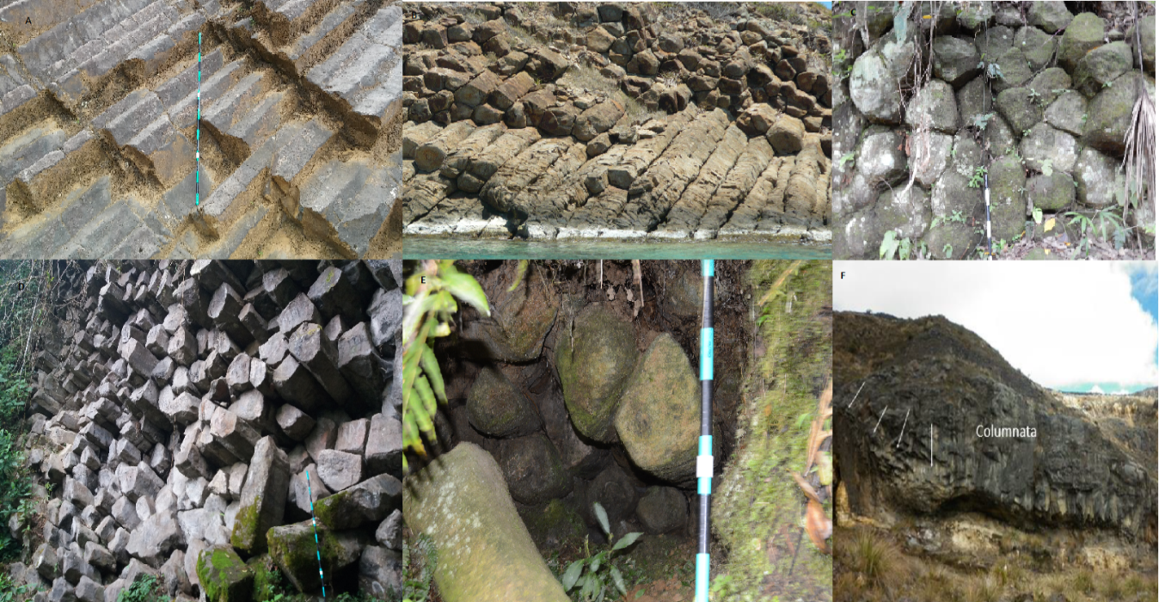

***Figura 4.1****. Afloramientos tipo columnata encontrados en Colombia.* ***A****. Ataúdes* ***B****. Basalt Clay* ***C****. Cristales* ***D****. Carros de Piedra* ***E****. Domo Victoria* ***D****. Alto Topacio* (*Tomado de Rave(2019).*

En estos afloramientos se pudo evidenciar que existen vestigios de estriamiento como lo muestra la figura 4.2. Los tamaños de estría a lo largo de la cara de la columna donde son encontradas tienden a ser constantes en promedio.

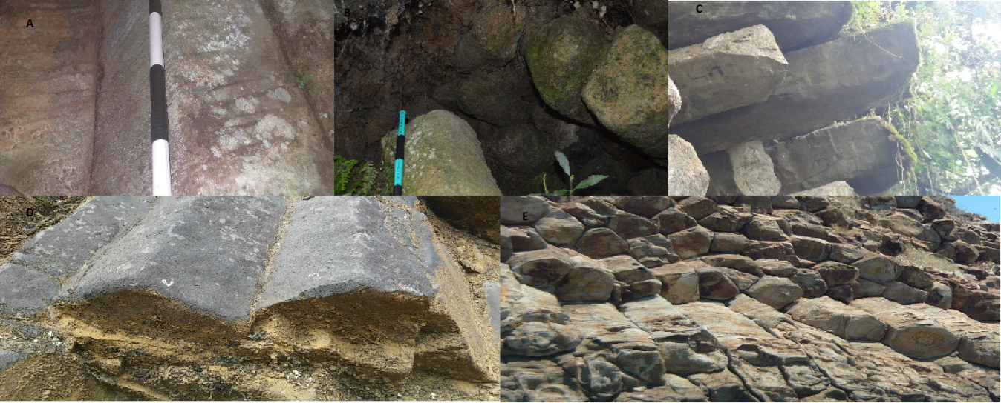

***Figura 4.2****. Estriamiento encontrado en los aflormeintos* ***A****. Cristales* ***B****.Domo Victoria* ***C****. Carros de Piedra* ***D****.Atuades* ***E****. Basalt Cay*

**4.1.2 Afloramientos tipo Entabladura**

En contraste a los afloramientos tipo columnata, los niveles de entabladura no presenta una homogeneidad en los tamaño de diámetro y las columnas generalmente no siguen un comportamiento paralelo entre ellas, además la madures en sus patrones poligonales no es muy evidente.

En este sentidoel afloramiento Domo Sancancio en Manizales presenta columnas que no son uniformes y no se evidencia ningún patrón, y como se puede observar en la figura 4.3 las orientaciones de las columnas son caóticas.

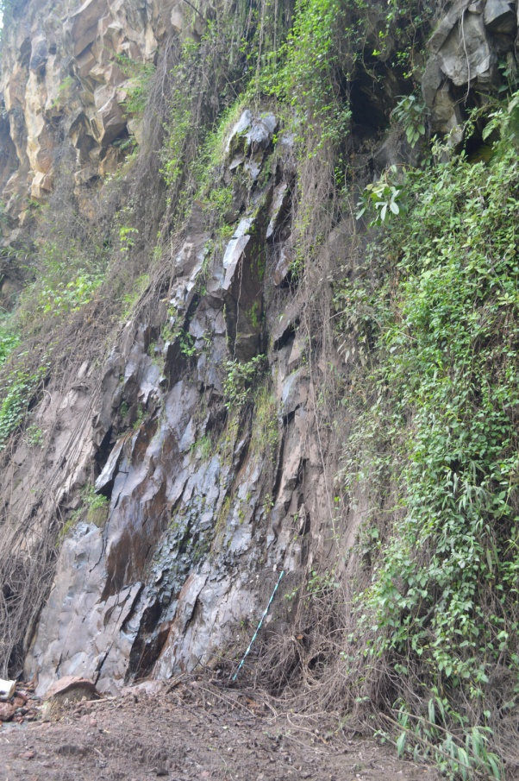

***Figura 4.3****. Fotografia del aflormaoineto Domo Sancancio (Florez,2017)*

Por su parte el afloramiento La calera, según como reporta Flórez (2017) presentaen su parte media columnas un poco más angostas que el resto, también se tiene una zona donde las columnas se bifurcan y se pierde el ordenamiento como se muestra en la figura 4.4 donde se ve claramente.

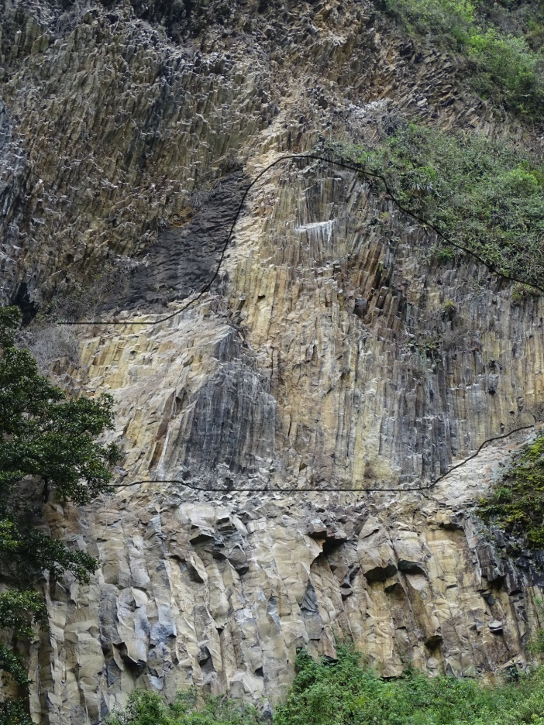

***Figura 4.4****. Afloramiento La Calera con división de los niveles de entabladura y columnata.(Tomado y modificado de J.sanchez,2017)*

Esto hace evidente que este afloramiento presenta dos niveles de columnatas uno inferior y otro intermedio y un tercer nivel de entabladura, en la figura 4.4 se han diferenciado los límites de estos niveles. El nivel inferior presenta diámetros más grandes en comparación que el nivel intermedio, también presenta vestigios de estriamiento como muestra la figura 4.5, el patrón poligonal predominante del nivel de columnata es cuadrilátero, lo cual hace presumir que es un nivel con bajo grado de madures de columnas.

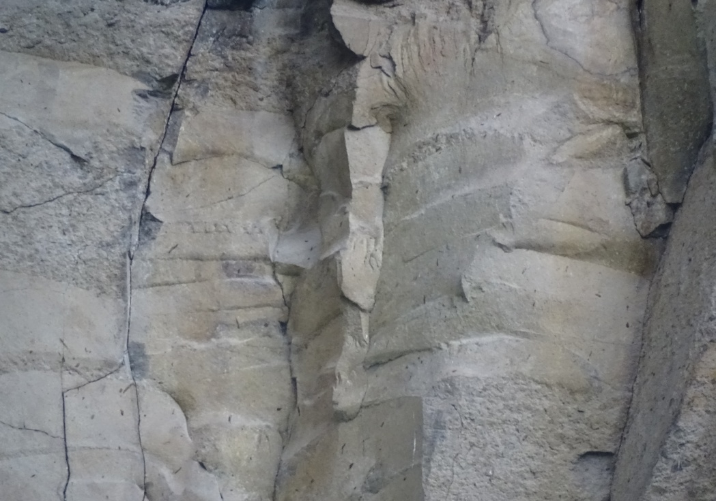

***Figura 4.5****. Evidencia de estriamiento nivel inferior del afloramiento La Calera (J. Sánchez, 2017)*

En la descripción realizada por Rave (2019) sobre el afloramiento Alto de Ventanas, determina que este afloramiento presenta dos niveles, uno columnata y otro de entabladura como se muestra en la figura 4.6

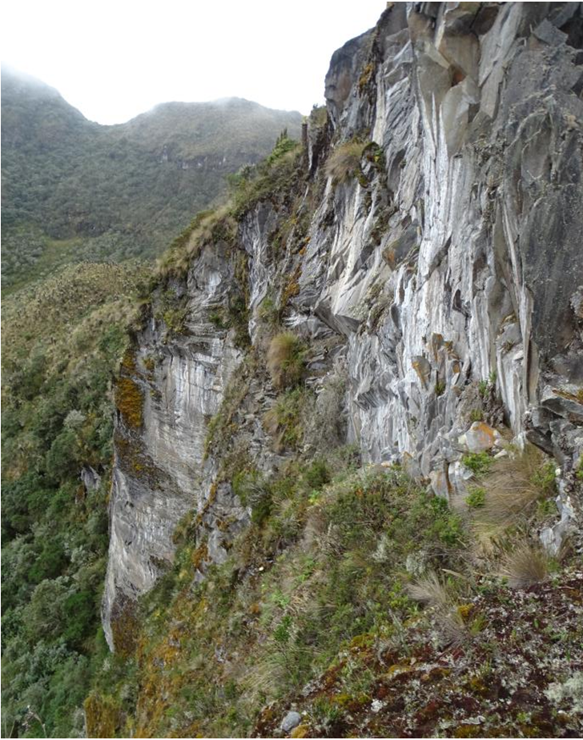

***Figura 4.6****. Afloramiento Alto de ventanas, presenta dos niveles uno de entabladura y columnata.(Tomado de Rave (2019))*

Por su parte el afloramiento denominado Alto la Llorona presenta columnas poco desarrolladas, y los tamaños no son uniformes figura 4.7

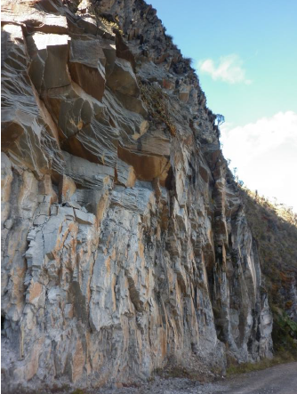

***Figura 4.7****. Afloramiento la Llorona. (Tomado de Rave (2019))*

**4.2 Madures de los patrones de disyunciones columnares en Colombia**

Se calcularon los parámetros índice de hexagonalidad $χ$ mediante la ecuación (2.11) y el lado promedio $\overline{n}$ con la ecuación (2.10) , para los afloramientos clasificados como tipo columnata y de los cuales se pudieron obtener datos del procesamiento de fotografías o de mediciones directas, los resultados se muestra en la tabla 4.1.

|  |  |  |
| --- | --- | --- |
| **Afloramiento** | $$\overline{n}$$ | $$χ$$ |
| Ataúdes | 5,4 | 0,92 |
| Carros de piedra | 5,3 | 1,04 |
| Domo Victoria | 5,4 | 1,33 |
| Basalt Clay | 5,6 | 0,80 |
| Cristales | 5,6 | 0,71 |

***Tabla 4.1.*** *Promedio del número de lado e índice de hexagonalidad de los afloramientos tipo columnata registrados en Colombia*

De los sitios mencionados en la tabla 4.1 se trazaron gráficos de frecuencia de número de lados que presentaban los polígonos formados por las columnas como se muestra en la figura 4.8

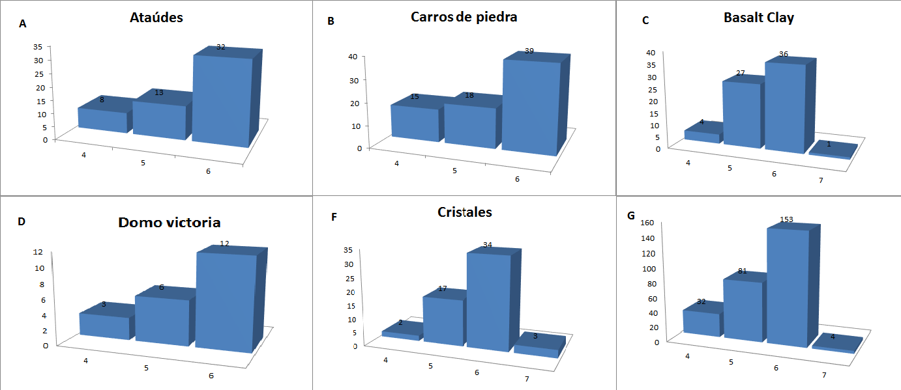

***Figura 4.8.*** *Diagrama de frecuencia de numero de lados para cada unidad donde se obtuvieron mediciones* ***A*** *.Ataúdes”* ***B.*** *Carros de piedra* ***C.*** *Domo Victoria* ***D****. Basalt Cay* ***E.*** *Cristales* ***F****. Histograma de los datos de los 5 afloramientos.*

**4.2.1 Tamaño y regularidad de los patrones de disyunción columnar tipo columnata en Colombia**

**4.2.1. 1. Tamaño de los patrones**

Para evaluar el grado de uniformidad en los tamaños de cada uno de los niveles de columnata se estimó el área promedio encerrada por los lados de las columnas mediante el software desarrollado por el profesor Hetengy(2012) en matlab y sus respectivas desviaciones estándar y se calculó el parámetro adimensional llamado variación relativa del área promedio ${σ_{A}}/{\overline{A }}$ los datos se muestran en la tabla 4.2.

|  |  |  |  |
| --- | --- | --- | --- |
| **Afloramiento** | **Área promedio $\overline{A}±5\%$** | **Desviación estándar $σ_{A}±$ 1%** | $\frac{σ_{A}}{\overline{A}}±2.5$**%** |
| Ataúdes | 1309,3 | 170,8 | 0,13 |
| Cristales | 1170,2 | 859 | 0,73 |
| Domo Victoria | 794,5 | 82,8 | 0,10 |
| Carros de Piedra | 3270,5 | 1758,1 | 0,54 |
| Basalt Cay | 2164,0 | 251,5 | 0,11 |

***Tabla 4.2.*** *Área promedio, desviación estándar y variación relativa del área promedio.*

Para ver la variación relativa del área y sus tendencia a la hexagonalidad se graficaron estos dos parámetros como muestra la figura 4.9

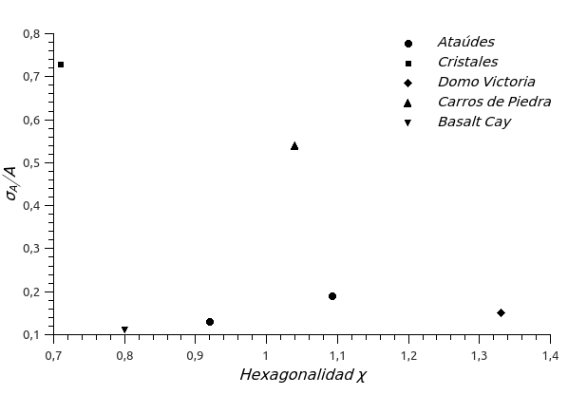

***Figura 4.9.*** *Variación relativa del área versus hexagonalidad* *de las columnas de los afloramientos Ataúdes, Cristales, Domo victoria, Carros de Piedra y Basalt Cay.*

Para comparación del comportamiento de la variación relativa de área de las columnatas encontradas en Colombia frente a los datos publicados, se graficaron estos frente a los datos de la Isla de Staffa en Escocia (Phillips et al, 2013) versus el índice de hexagonalidad figura 4.10. Así como también se grafica frente a los datos publicados de afloramientos encontrados en Francia, Hungría e Islandia (Hetengy et al,2012), junto con los datos de la la Isla de Staffa versus el área promedio de las columnas figura 4.11.

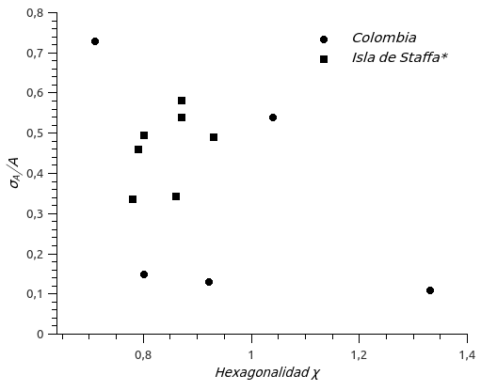

***Figura 4.10.*** *Variación relativa del área versus hexagonalidad* *de las columnas de los afloramientos estudiados en Colombia, *Isla de Staffa (Phillips et al,2013).*

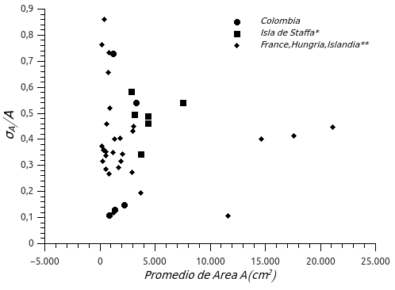

***Figura 4.11****. Variación relativa del área versus promedio del área de las columnas de estudiadas en Colombia, *Isla de Staffa (Phillips et al,2013) y ***Francia,Hungria, Isalndia (Hetengy et al,2013).*

**4.2.2. Regularidad de los patrones**

Para estimar la regularidad de los polígonos que forman las columnas se puede calcular dos parámetros, los cuales son; las variaciones relativas de las mediciones de longitud promedio de los lados ${σ_{L}}/L$ y ángulos internos de los polígonos ${σ_{θ}}/θ$. Estos se calculan mediante la relación entre la desviación estándar y el promedio de las mediciones, estos datos para cada una de las columnatas se presentan en la tabla 4.3.. Si se grafica cada uno de estos parámetros versus el parámetro de hexagonalidad $χ$ se puede observar la tendencia de regularidad y madures como los muestran las figuras 4.12 y 4.13 respectivamente.

|  |  |  |  |  |
| --- | --- | --- | --- | --- |
| **Afloramiento** | $\overline{L}$ Longitud promedio de lado(cm2)±5% | ± 3% | Angulo promedio $\overline{θ}$ ±1° | ${σ_{θ}}/θ$ ± 3% |
| Ataúdes | 20,3 | 0,31 | 110,4 | 0,11 |
| Cristales | 21,6 | 0,41 | 124,8 | 0,14 |
| Domo Victoria | 16,7 | 0,40 | 109,5 | 0,21 |
| Carros de Piedra | 31,6 | 0,44 | 122,5 | 0,13 |
| Basalt Cay | 49,5 | 0,48 | 118,4 | 0,12 |
| Alto Topacio* | 35,0 | 0,20 | - | - |

***Tabla 4.3****.Longitud de ancho de lado promedio, variación relativa del ancho de lado, ángulo promedio y variación relativa del ángulo para los niveles tipo columnata en Colombia.*

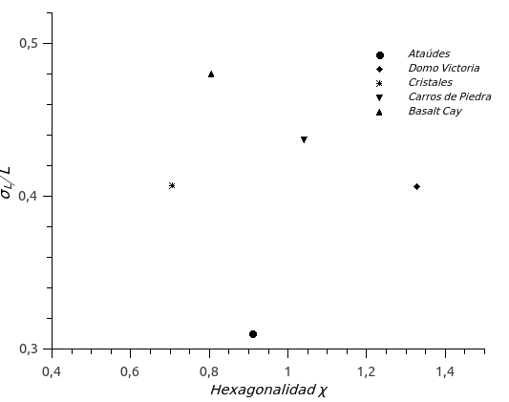

**Figura 4.12** *Variación relativa del ancho de lado de las columnas versus índice de hexagonalidad de los afloramientos Ataúdes, Cristales, Domo victoria, Carros de Piedra y Basalt Cay.*

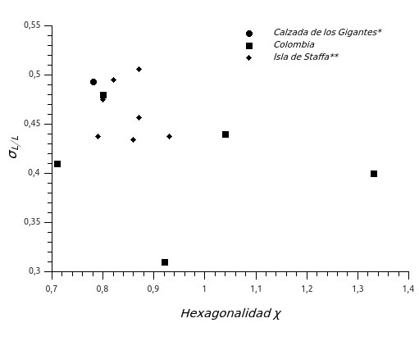

***Figura 4.13****.Variación relativa del ancho de lado de las columnas versus índice de hexagonalidad de los afloramientos estudiados en Colombia,* Calzada de los Gigantes(),**Isla de Staffa (Phillips et al,2013)*

También se realiza un comparación frente a datos publicados…

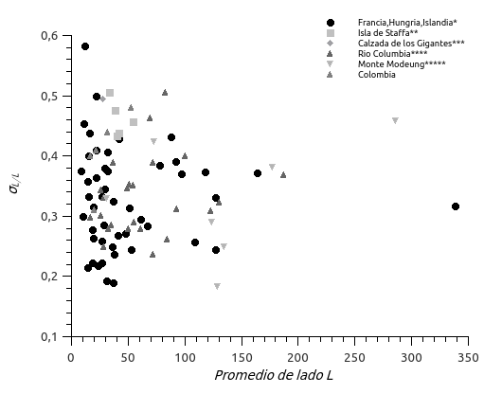

***Figura 4.14****.Variación relativa del ancho de lado de las columnas versus promedio de ancho de lado de los afloramientos estudiados en Colombia. *Francia, Hungria, Isalndia (Hetengy et al,2012), **Isla de Staffa (Phillips et al,2013), ***Calzada de los Gigantes().****Monte Modeung (Lim et al,2015).*

También se realiza la comparación con datos medidos en niveles tipo entabladura reportados por rave(2019) en Colombia frente a los niveles tipo columnata de este estudio.

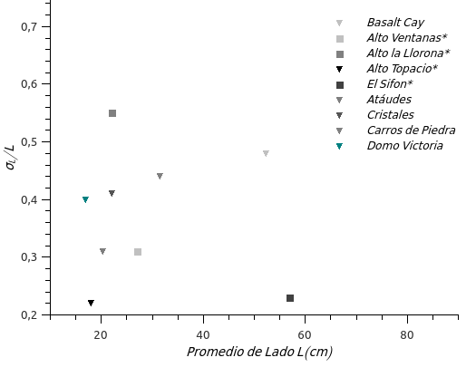

***Figura 4.15****.Variación relativa del ancho de lado de las columnas versus promedio de ancho de lado de los afloramientos estudiados en Colombia. *Rave(2019)*

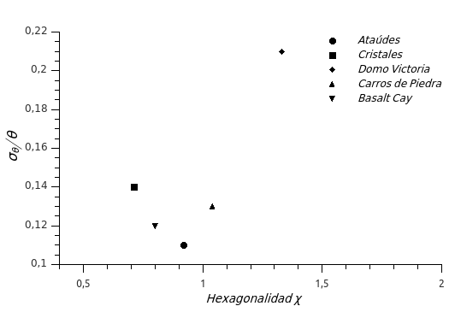

**Figura 4.16** *Variación relativa del ángulo interno de las columnas versus índice de hexagonalidad de los afloramientos Ataúdes, Cristales, Domo victoria, Carros de Piedra y Basalt Cay.*

*Al igual que en la sección xxx se comparan los datos de variaciones relativas vs hexagonalidad del promedio de lado y del ángulo promedio frente a los datos de la isla de Staffa* (Phillis et al, 2013) y frente a los demás datos publicados figuras 4.17 y 4.18 respectivamente.

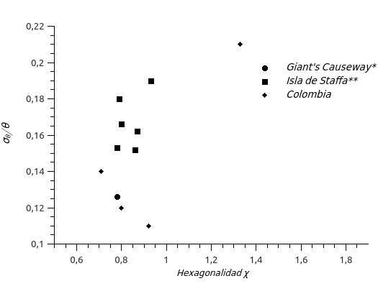

***Figura 4.17****.Variación relativa del ángulo interno de las columnas versus índice de hexagonalidad de los afloramientos estudiados en Colombia,* Calzada de los Gigantes(),**Isla de Staffa (Phillips et al,2013)*

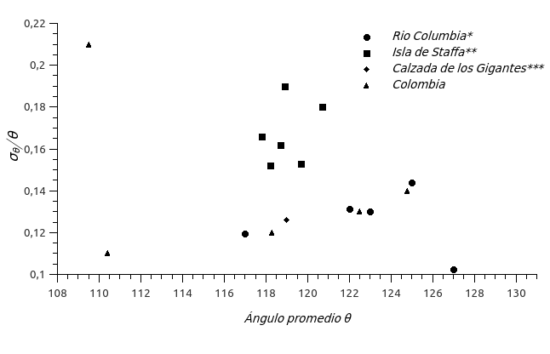

***Figura 4.18****.Variación relativa del ángulo interno de las columnas versus promedio del ángulo interno de los afloramientos estudiados en Colombia. *Rio Columbia (Goehring,2008), **Isla de Staffa (Phillips et al,2013), ***Calzada de los Gigantes().*

**4.2.3 Variación del área trasversal en función de la longitud de lado**

Para ver el comportamiento de la variación del promedio del área trasversal en función de la longitud de lado se graficaron los datos de los afloramientos junto con los datos de disyunciones columnares tipo columnata encontrados en Francia, Hungria, Islandia (Heténgy et al 2012) y en la Isla de Staffa en Escocia (Phillips et al, 2013), y se compararon frente a la parábola teórica dada por

$$A=\frac{N}{4}.tan⁡\left(\frac{π}{2}-\frac{π}{N}\right)L^{2}$$

Donde N es el número de lados, como referencia se toma N=5.5 la gráfica se presenta en la figura 4.19.

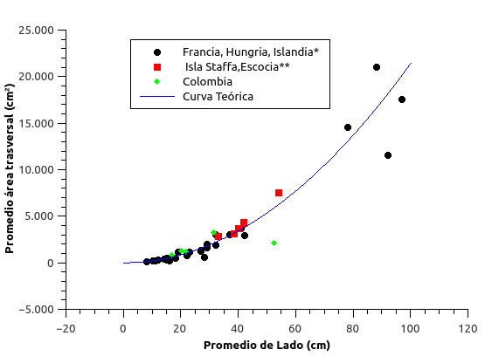

***Figura 4.19****. Promedio de área vs promedio de longitud de lado de datos publicados de **Hetengy (2012) ** Phillips( 2013), datos Colombia y línea azul curva teoría*

**4.3Tamaño de estría (*E*) vs longitud de lado (*L*)**

Para estudiar la relación existente entre los tamaños de estría y la longitud de lado de la cara de la columna donde aparece la estría, se determinó en primer lugar la relación de los promedios entre estos dos parámetros para cada uno los afloramientos tipo columnata que se muestra en la tabla 4.4. El valor promedio calculado de todos los sitios es de aproximadamente de $η$ =0,15 con una desviación estándar de σ=0,02.

|  |  |
| --- | --- |
| Afloramiento tipo columnata | $η=\frac{\overset{´}{E}}{\overset{´}{L}}$ |
| Ataúdes | 0,15 |
| Domo Victoria | 0,18 |
| Carros de Piedra | 0,14 |
| Cristales | 0,13 |
| Basalt Cay | 0,13 |

Tabla 4.4. Relación entre los promedios de estría (E) y longitud de lado (L), para cada sitio tipo columnata

En segundo lugar se graficaron las alturas de estría (*E*) versus las longitudes de los lados (*L*) de cada uno de las columnatas como se muestra en la figura 4.20

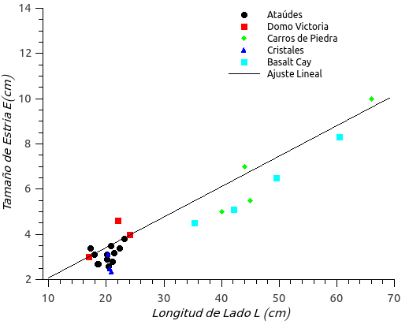

***Figura 4.20.*** *Grafica de tamaño de estría E vs. Longitud de lado L, para los afloramientos tipo columnata de lavas con disyunción columnar en Colombia.*

Como se puede observar en la gráfica de la figura 4.20 la tendencia de los datos es lineal, lo cual es confirmado mediante el valor del coeficiente de determinación cuyo valor es *R*= 0.9, obtenido mediante el ajuste lineal de los datos por mininos cuadrados.

A modo de comparación, los datos de estría y ancho de cara de columna de las unidades nivel columnata en Colombia se graficaron junto con los datos de los afloramientos de los flujos de lava basáltica del Rio Columbia en Estados unidos registrados por Grossenbachen y Mcduffie (1995) y Goehring (2008),los datos de la Isla de Staffa reportados por Phyllips et al (2013) y los datos de los flujos de lava del Kilauhea reportados por Ryan y Samis (1981) , como se muestra en la figura 4.21.

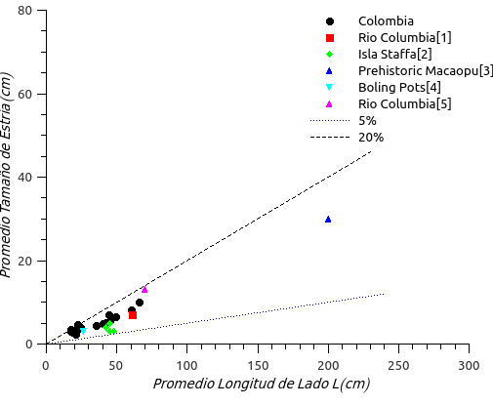

**Figura 4.21*.*** *Grafica de ancho promedio de estría versus longitud promedio de lado de columna, círculos negros sólidos= representan los datos de 18 sitios en la zona del Rio Columbia (Estados Unidos), tomados de Goehring (2008). Diamantes = datos tomados en las unidades geológicas de Vijes, Casabianca,Domo Victoria, Santalibrada (Colombia); triángulos = datos de Phyllips (2013) en la Isla de Staffa (Escocia). La línea representa el ajuste lineal.*

Ahora de la tabla 4.4 y tomando el valor promedio para Pe(número de Peclet) encontrado por Gohering (2008) Pe =0.35±0.02 podemos hallar la relación que existe entre el estrés plano relacionado con la altura de estría para cada una de las columnatas estudiadas en Colombia de la ecuación xxx podemos encontrar esta relación

|  |  |
| --- | --- |
| Columnata | $\frac{σ_{ini}}{σ_{fin}}$ |
| Ataúdes | 1,047538 |
| Domo Victoria | 1,0567761 |
| Carros de piedra | 1,0427246 |
| Cristales | 1,0394121 |

***Tabla 4.5.*** *Relación entre los estrés planos para cada uno de los afloramientos tipo columnata.*

**4.4 Composición química**

Para dar una clasificación general de las rocas de los afloramientos estudiados con disyunción columnar tanto nivel de columnata como entabladura o con presencia de los dos niveles, en base en el análisis químico, se realizó uno diagrama de variación tipo TAS (Total Alkalis vs. Silica) como se muestra en la figura 4.22, 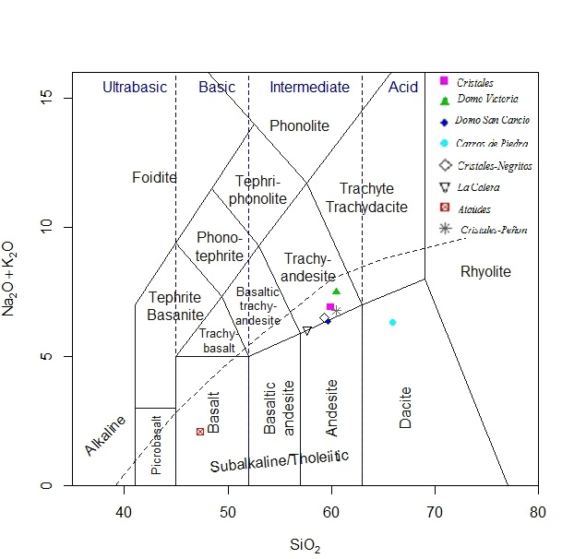

***Figura 4.22.*** *Diagrama de variación tipo TAS para los afloramientos estudiados que presentan disyunción columnar tanto para niveles de columnatas y entabladura o con presencia de los dos.*

Para observar la posible correlación entre el promedio de longitud de lado con el contenido de SiO2 para los afloramientos tipo columnata de datos de Francia, Hungria, Islandia (Heténgy et al 2012), el Monte Mudeung (Lim et al,2015) y las columnatas estudiadas en Colombia se realizó la gráfica entre estas dos variables como se muestra en la figura xx

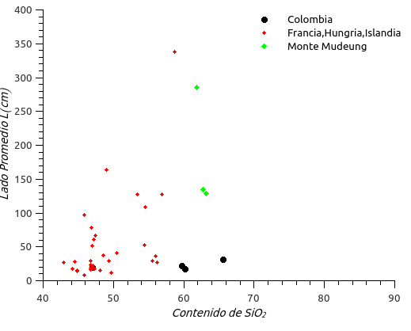

**Figura 4.23*.*** *Grafica de lado promedio versus contenido de SiO2 de los afloramientos estudiados en Colombia. Francia, Hungria, Isalndia (Hetengy et al,2012), Monte Modeung (Lim et al,2015).*

**Discusión**

De los afloramientos estudiados y de la clasificación realizada en la tabla xx, se puede notar un predominio de los niveles de entabladura,

En el sito “la calera” muestra un aflromiento donde se puede distinguir dos nivel subsecuente(seguidos), como se muestra en la figura xxx, en la parte inferior se aprecia columnas de mayor tamaño comparadas con las de la parte superior, la presencia de estrías en este nivel inferior cuyas diferencia de alturas entre si no son constantes lo hace suponer que el mecanismo de enfriamiento en un inicio fue difusivo, después el mecanismo tendió a hacer más eficiente quizás por la presencia de agua o vapor de agua pero no lo suficiente como para el patrón poligonal madurara a una tendencia preferencial a polígonos de 6 lados. Ya que mediante el análisis fotográfico se puede inferir que el predominio es de columnas de 4 lados, como se muestra en la figura xx

De la grafica mostrada en la figura xx de E vs L, se puede ver que  entre los cuatro sitios representados, los datos de Domo Victoria muestran valores de dispersión mayores a las demás unidades. según el ajuste lineal realizado se halla que la altura de la estria varia en proporción directa con el tamaño de lado de las columnas de los afloramientos tipo nivel de columnata estudiados en colombia... de la grafica xx se encuentra que en general los resultados encontrados pueden ser comparables en relación a los encontrados en otros sitios alrededor del mundo como por ejemplo los resultados de Gohering(xx) quien recopilo datos en 18 sitios de disyunciones columnares alrededor del rio Columnbia en Estados Unidos y a los de Grossbar y magdoffi (xx) quienes sugirieron que la relación entre el promedio de estria y el promedio de la longitud de lado n(eta) varia entre 5% y 20% de esta.

(Esto es consistente con las observaciones del los basaltos (afloramientos del rio Columbia, y otros flujos similares y corrobora los l¿hallazgos de estudios anteriores (Degraff y Aydin 1987; Grossenbacher y McDuffie 1995; Goehring y Morris 2008) al sugerir un control subyacente por las propiedades mecánicas de la roca ( Módulo de Young y relación de Poisson).(tomado de phyllips, eta al,2010)….(en pagina 89 thesis Goehering explicación de stira vs ancho columna las diferencias relacionadas con composición quiimca y tipos de emplamiento.)….

Goehring, L. (2013). Evolving fracture patterns: columnar joints, mud cracks and polygonal terrain. *Philosophical Transactions. Series A, Mathematical, Physical, and Engineering Sciences*, *371*(2004), 20120353. https://doi.org/10.1098/rsta.2012.0353

**REFERENCIAS**

Aydin, A, DeGraff, J. (1988). Evolution of polygonal fracture patterns in lava flows, Science 239, 471-476.

Bonney, T. G.(1876). On columnar,.fissile and spheroidal structure. Quart. Journ. Geol. Sac., London,vol. 82, pp. 140-15-'1,.

Bulkeiey, R. (1693).Part of a letter concerning the Giants Causeway in the County of Attire in Ireland. Trans. Roy. Sot., London, vol. 17, pp.708-710.

Budkewitsch, P, Robin, P.(1994). Modelling the evolution of columnar joints, J. Volcanol. Geotherm. Res. 59, 219-239.

DeGraff, J. M., and A. Aydin (1993), Effect of thermal Regime on Growth Increment and Spacing of Contraction Joints in Basaltic Lava, J. Geophys. Res., 98, 95.

Desmartest, N.(1771).Sur l'orlglne et la nature dn basalte gz grandes colonnes polygones, ddtermindes par l' histolre naturelle decette pierre, observde en Auvergne. M~rn. head. Set., Paris,1771, vo]. 87, pp. 705-775

Foley, S. (1694). An account of e the Giants Causeway in the North o f Ireland. Trans. Roy. Sot., London, vol. 18, pp. 170-172.

Iddings, J. P.(1886)The columnar structure in the igneous rock on Orange Mountain, Nero Jersey. Amer..lourn. Set., ser. 3, vol. 31, pp. 321-331.

Jukes, J. B., (1862).Manual of Geology. Black, Edinburgh.

[Gesner, K](http://www.cervantesvirtual.com/obras/autor/gesner-konrad-1516-1565-15980).(1516-1565). De omni rerum fossilium genere, gemmis, lapidibus, metallis, et huiusmodi, libri aliquot, plerique nunc primum editi. http://www.cervantesvirtual.com/obra/de-omni-rerum-fossilium-genere-gemmis-lapidibus-metallis-et-huiusmodi-libri-aliquot-plerique-nunc-primum-editi

Goehring L. 2013 Evolving fracture patterns: columnar joints, mud cracks and poligonal terrain. Phil Trans R Soc A 371:20120353.http://dx.doi.org/10.1098/rsta.2012.0353

Guidi, M.(2013) thesis master…….

Guy, B., Le Coze, J., (1990). Reflections on columnar jointing of basalts: the instability of

the planar solidification front. Comptes rendus de l'Académie des sciences Paris 311

(II), 943–949.

Mallet, R. (1875). On the origin and mechanism of production of the prismatic (or columnar) structure of basalt, Phil. Mag. 50 ,122–135 and 201–226.

Molyneux, T. (1694). Some notes upon the,foregoing account of the Giants Causeway, serving to further illustrate the same.Trans. Roy. Soe., London, vol. 18, pp. 175-182.

Molyneux, T. (1698).A letter containing some additional observations on the Giants Causeway in Ireland. Trans. Roy. Soe.,London, voi. 20, pp. 209-223.

Milazzo, M. P., Keszthelyi, L. P., Jaeger, W. L., Rosiek, M., Mattson, S., Verba, C., Beyer, R. A., Geissler, P. E., McEwen, A. S., and Hi, R. T., 2009, Discovery of columnar jointing on Mars: Geology, v. 37, no. 2, p. 171-174.

Müller, G.(1998). Experimental simulation of basalt columns. Journal of volcanology and geotermal research, 86, 93-96.

Lefeber, D., (1956).ColumnarJointing and Intracolumnar Differentiation in Basaltic Rocks. Brouwer. Mere. Vol. Roy. Netherlands Geol. Sac.

O’Reilly.J.P.(1879) Explanatory notes and discussion on the nature of the prismatic forms of a group of columnar basalts, Giant’s Causeway, Trans. R. Irish Acad. 26,641–728

Pyle, D., Sigurdsson, H. 1999. Melting the Earth. The History of Ideas on Volcanic Eruptions. xi 260 pp. New York, Oxford: Oxford University Press.ISBN 0 19 510665 2. Geological Magazine, 136(6), 697-711. doi:10.1017/S0016756899223321

Scrope, G. P., (1872).Volcanoes. London.

Sosman, R. B.(1916): Types of Prismatic Structures in Igneous Rocks. ]. Geol., 24, pp. 215-234.

Spry,A .H.,(1962.). The origino f columnajro inting,p articularlyin basaltf lows, J. Geol. Soc. Aust., 8, 191-216,

Raspe, R. E .(1771).A letter containing a short account o f some basalt hills in Hassia. Trans. Roy. Soc., London, vol. 61, pp. 580-58S.

Raspe, R. E .(1776).An account of some German volcanos, and their produetlons. With a nero hypothesis of the prismatic basaltes ; established upon facts. Being an essay o f physical geography f o r philosophers and miners. Published as supplementary to Sir William HAMILTOr:'S observations on the Italian volcanos. London.

Rutter, J.E., Chalmers, B., (1953). Can. J. Phys. 33, 723

Ryan, M.P., and C.G. Sammis, (1978). Cyclic fracturem echanismisn cooling basalt, Geol. Soc. Am. Bull., 89, 1295-1308,.

Ryan,M .P., andC .G. Sammis, (1981). The glasst ransitionin basaltJ, . Geophys. Res., 86 (B10), 9519-9535,

Thomson, d.(1863). On the origin of the jointed prismatic structure in basalt and other igneous rocks (Abstract). Rep. Brit. Ass., p. 89.

Tiller, W.A., (1963). Principles of solidification. In: Gilman, J.J. (Ed.), The Art and Science of Crystal Growth. InJohn Wiley & Sons, New York. USA, p. 276.

Watt, G. (1804).Observations on basalt, and on the transition from the vitreous to the stony texture, which occurs in the gradual refrigiraKon o f melted basalt ; with some geological remarks.Trans. Roy. Soe. London.vol. fib,

Walker, J. (1986), *Cracks in a Surface Look Intricately Random but Actually Develop Rather Sistematically*, available at http://jesseenterprises.net/amsci/1986/10/1986-10-fs.html.